ФЕДЕРАЛЬНОЕ ГОСУДАРСТВЕННОЕ БЮДЖЕТНОЕ ОБРАЗОВАТЕЛЬНОЕ УЧРЕЖДЕНИЕ ВЫСШЕГО ОБРАЗОВАНИЯ
«КАЛИНИНГРАДСКИЙ ГОСУДАРСТВЕННЫЙ ТЕХНИЧЕСКИЙ УНИВЕРСИТЕТ»

Институт цифровых технологий
Кафедра Прикладной информатики

«Допущен к защите»
Зав. кафедрой ПИ
к.э.н., доцент
_____________ М. В. Соловей
«____»_______________20__ г.

Разработка системы управления домашней зарядной станцией для электромобиля по протоколу OCPP

Выпускная квалификационная работа
по направлению
09.03.03 Прикладная информатика

ПОЯСНИТЕЛЬНАЯ ЗАПИСКА

Руководитель  к.п.н., доцент  _____________ Петров С.В.  (подпись, дата)  Нормоконтролер  к.т.н., доцент  _____________  (подпись, дата)  Консультант по  экономическому разделу:  к.э.н., доцент  _____________ Соловей М.В.  (подпись, дата) | Работу выполнил  студент 22-ЗИЭ-1  _____________ Петрачков А.Е.  (подпись, дата)

Калининград 2026

Содержание

Введение 5
1 Анализ предметной области и постановка задачи 6
1.1 Цели, критерии и ограничения создания АСУ 6
1.2 Характеристика объекта и существующей системы управления 6
1.2.1 Общая характеристика объекта 6
1.2.2 Характеристика организационной и функциональной структуры объекта 7
1.2.3 Характеристика информационных процессов, подлежащих автоматизации 8
1.2.4 Перечень и анализ недостатков в организации обработки данных и управления объектом 9
1.2.5 Оценка производственных потерь, обусловленных выявленными недостатками 11
1.2.6 Характеристика готовности объекта к созданию АСУ 12
1.3 Функции и задачи, создаваемой АСУ 13
1.3.1 Обоснование выбора автоматизируемых функций обработки данных 13
1.3.2 Требования к характеристикам автоматизируемых функций 14
1.4 Ожидаемые результаты создания АСУ 14
Выводы по главе 1 15
Глава 2. Техническое задание и проектирование АСУ «Заряди сам» 16
2.1 Требования к системе в целом 16
2.2 Требования к функциям системы 17
2.3 Требования к видам обеспечения 19
2.4 Архитектура системы 20
2.5 Функциональная структура 22
2.6 Проектирование обмена по протоколу OCPP 2.0.1 23
2.7 Информационная модель и структура данных 26
2.8 Алгоритмы основных сценариев 27
2.9 Проектирование интерфейсов 29
2.9.1 Мобильное приложение 29
2.9.2 Рабочее место администратора 38
2.10 Обоснование выбора средств разработки 40
2.11 Состав работ, порядок контроля и приёмки, требования к документированию 41
Выводы по главе 2 43
Глава 3. Реализация и тестирование системы 44
3.1 Общее описание программного комплекса 44
3.2 Структура серверной части 45
3.3 Структура мобильного приложения 47
3.4 Структура портала администратора 50
3.5 Развёртывание комплекса 51
3.6 Описание работы на контрольных примерах 55
3.6.1 Привязка станции 55
3.6.2 Цена за 1 кВт·ч в профиле 58
3.6.3 Запуск сессии не более чем за три действия 59
3.6.4 Отказ без создания сессии 61
3.6.5 Обновление показаний и завершение сессии 62
3.6.6 Смена пароля пользователем 65
3.6.7 Смена пароля администратором и блокировка пользователя 67
3.7 Руководство пользователя и руководство администратора 70
3.7.1 Руководство пользователя 70
3.7.2 Руководство администратора 71
Вывод по главе 3 72
Список источников 73

Введение
В условиях роста парка электромобилей и расширения частной зарядной инфраструктуры всё более востребованными становятся решения, обеспечивающие удобное, удалённое и стандартизированное управление домашними зарядными станциями. Для владельца электромобиля критичны простота запуска зарядной сессии, мониторинг состояния оборудования и учёт потреблённой энергии без привязки к Bluetooth-радиусу и без зависимости от закрытых приложений конкретного производителя.
Одним из перспективных направлений в данной области является применение открытого протокола OCPP 2.0.1 (Open Charge Point Protocol), обеспечивающего унифицированное взаимодействие между зарядной станцией и центральной системой управления (CSMS). Использование OCPP 2.0.1 позволяет реализовать удалённое управление зарядными сессиями, сбор статистики и расширяемость системы независимо от производителя оборудования.
Актуальность темы обусловлена отсутствием удобных и универсальных отечественных решений для управления домашними зарядными станциями по протоколу OCPP, а также необходимостью повышения пользовательского удобства и доступности сервиса зарядки электромобилей. Анализируемые отечественные приложения производителей в основном работают через Bluetooth, а универсальные решения для удалённого управления домашней станцией по OCPP практически отсутствуют.
В работе рассматриваются управление домашней зарядной станцией, пригодность готовых российских решений для личного сценария, функции АСУ «Заряди сам», обмен со станцией по протоколу OCPP 2.0.1, учёт сессии и интерфейсы пользователя и администратора, а также развёртывание и проверка полученного программного комплекса.
Объектом исследования является процесс управления зарядкой электромобиля с домашней зарядной станции. Предмет исследования – удаленное управление этим процессом через единый сервер по протоколу OCPP 2.0.1.
Цель работы является разработка АСУ «Заряди сам» для удалённого управления домашней зарядной станцией электромобиля по протоколу OCPP 2.0.1.
Для достижения цели поставлены следующие задачи:
- проанализировать процесс управления домашней зарядной станцией, существующие решения и сформулировать цель, критерии и ограничения создаваемой АСУ
- разработать техническое задание и проектное решение в которые входят: состав системы, функции, модель данных, обмен по OCPP 2.0.1, алгоритмы и интерфейсы бедующий системы
- реализовать серверную часть, мобильное приложение пользователя и портал администратора
- развернуть программный комплекс и проверить его работоспособность на основании контрольных примеров
- подготовить руководство пользователя и руководство администратора.
В ходе работы составлены требования и разработан проект АСУ «Заряди сам». В состав комплекса входят такие части как: сервер, база данных, мобильное приложение и портал администратора. Реализованы привязка станции к учётной записи, запуск и остановка сессии, показ хода зарядки и хранение истории. Серверная часть выполнена на ASP.NET Core, данные хранятся в СУБД PostgreSQL, мобильное приложение на фреймворке Flutter, портал администратора на Vue.js. Комплекс развёртывается в Docker контейнерах. Проверка выполнена контрольными примерами на эмуляторе OCPP 2.0.1.

1 Анализ предметной области и постановка задачи

1.1 Цели, критерии и ограничения создания АСУ
Цель создания АСУ «Заряди сам» - дать владельцу домашней зарядной станции удалённое управление зарядкой через единый сервер по протоколу OCPP 2.0.1.
Для достижения цели система должна обеспечить:
- подключение станции пользователя к серверу и закрепление её за учётной записью
- запуск и остановку зарядной сессии из мобильного приложения
- показ текущего статуса сессии и коннетора
- сохранение и просмотр истории завершённых сессий.

Критерии достижения цели:
- после привязки станции процесс зарядки должен запускатся не более чем за три действия
- запуск, остановка и просмотр статуса доступны при наличии Интернета и не требуют нахождения рядом со станцией
- для начала сессии, пределом ожидания ответа является 30 секунд, он берётся из мобильного приложения, столько оно ожидает ответ сервера, после чего показывает «Не удалось начать сессию». Если соединения уже нет, сервер отвечает сразу текстом «Станция недоступна (нет соединения)», без времени ожидания
- в истории сессии сохраняются время начала, время окончания, начальное и конечное значение счетчика потребленной энергии, если станция передала эти значения.

Ограничения создания АСУ:
- к системе подключаются только станции с поддержкой протокола OCPP 2.0.1;
- используется один центральный сервер
- тарифы, оплата и управление мощностью зарядки не разрабатываются, т.к. излишни для домашнего использования
- станции допускается только одна текущая сессия, даже если коннекторов несколько; пока она не завершена, второй коннектор через систему запустить нельзя.

1.2 Характеристика объекта и существующей системы управления

1.2.1 Общая характеристика объекта
Объектом автоматизации является процесс управления зарядкой электромобиля с использованием домашней зарядной станции.
В типовом бытовом сценарии владелец электромобиля располагает зарядной станцией, установленной в условиях домашней электросети (гараж, парковочное место, частный дом). Для функционирования станции необходимы подключение к электросети достаточной мощности и доступ станции к сети Интернет. Управление зарядкой при этом часто осуществляется локально, через интерфейс самой станции (при его наличии) или через мобильное приложение производителя, работающее по технологии Bluetooth и ограниченное радиусом действия.
Участниками процесса зарядки, владелец электромобиля и домашняя зарядная станция.
Существующая организация управления объектом не обеспечивает универсального удалённого управления независимо от производителя оборудования. Программные решения, существующие на рынке, привязаны к экосистеме производителя, так же имеют избыточный функционал для домашней станции или не позволяют подключать станции других производителей. Это ограничивает удобство эксплуатации и создаёт предпосылки для создания специализированной автоматизированной системы управления домашней зарядной станцией по протоколу OCPP 2.0.1.

1.2.2 Характеристика организационной и функциональной структуры объекта
Процесс зарядки электромобиля организуется на уровне индивидуального пользователя и принадлежащего ему оборудования.
В существующей организации процесса участвуют следующие стороны:
- владелец электромобиля, принимает решение о начале и завершении зарядки, контролирует ход сессии доступными средствами, заинтересован в учёте потреблённой энергии
- домашняя зарядная станция, обеспечивает подачу электроэнергии, формирует сведения о состоянии коннекторов и параметрах зарядки
- программные средства производителя станции, обеспечивают локальное или ограниченное управление станцией, как правило в рамках экосистемы конкретного производителя
Текущие функции объекта автоматизации:
- подготовка к зарядке
- запуск и остановка зарядной сессии
- контроль текущего состояния станции и сессии
- получение сведений о результатах зарядки (при наличии такой возможности у производителя).
Взаимодействие участников носит преимущественно локальный характер. Владелец станции должен находиться рядом со станцией либо использовать средства, ограниченные радиусом беспроводной связи. Централизованная роль администратора системы в существующей организации процесса отсутствует, поскольку управление осуществляется индивидуально владельцем оборудования.
Таким образом, организационно-функциональная структура объекта характеризуется минимальным числом участников и ориентацией на локальное управление зарядкой. Это создаёт предпосылки для автоматизации процессов удалённого управления, мониторинга и учёта истории сессий в рамках создаваемой АСУ.

1.2.3 Характеристика информационных процессов, подлежащих автоматизации
Процессы управления домашней зарядной станцией для электромобиля являются ключевыми элементами функционирования индивидуальной зарядной инфраструктуры, поскольку непосредственно влияют на удобство использования для владельца.
В настоящее время управление станцией, как правило, выполняется локально (через интерфейс станции или приложение производителя, в том числе по Bluetooth), без единой централизованной системы удалённого управления. Для устранения указанных ограничений информационные процессы целесообразно организовать с использованием протокола OCPP 2.0.1 [9] - открытого стандарта связи между зарядными станциями и центральной системой управления. OCPP 2.0.1 стандартизирует информационный обмен и поддерживает регистрацию станции при подключении, периодические сообщения о для поддержания связи(heartbeat), передачу показаний счётчика электроэнергии и удалённые команды управления. Протокол позволяет интегрировать оборудование различных производителей в единую логику управления.
В ходе обследования выделены четыре основных информационных процесса, подлежащих автоматизации:
- процесс связывания станции и владельца, это подключение новой станции к центральной системе и закрепление её за учётной записью пользователя;
- процесс мониторинга состояния оборудования и сбора телеметрии, реализуется за счет приёма heartbeat-сообщений, отслеживание статуса коннекторов и оперативных параметров зарядки
- процесс удалённого управления зарядными сессиями, позволяет инициировать и остановить зарядную сессий по команде пользователя через центральную систему
- процесс получения исторических данных, через сохранение и предоставление пользователю сведений о завершённых зарядных сессиях.
Автоматизация указанных процессов обеспечивает переход от локального управления к удалённому контролю зарядки и создаёт основу для выбора функций создаваемой АСУ.

1.2.4 Перечень и анализ недостатков в организации обработки данных и управления объектом
Для выявления недостатков существующей организации управления домашней зарядной станцией выполнен сравнительный анализ российских решений: экосистем операторов зарядной инфраструктуры, вендорных приложений для домашних станций и облачных платформ управления ЭЗС (CSMS). В апреле 2026 г. операторский бизнес Sitronics Electro перешёл к Punkt E [12], поэтому соответствующие сервисы рассматриваются в составе экосистемы Punkt E.
Важно уточнить архитектурный контекст создаваемой АСУ, предполагает единый центральный сервер (CSMS), к которому пользователи подключают свои домашние станции. Таким образом, отличие от аналогов заключается не в модели предоставления коробочного продукта, а в назначении и функциональном фокусе системы.
В качестве критериев сравнения приняты:
- возможность удалённого управления домашней станцией через Интернет;
- поддержка протокола OCPP (в т.ч. OCPP 2.0.1);
- возможность добавления (подключения) станции пользователя к платформе;
- ориентация на персональный домашний сценарий (без акцента на монетизацию публичной сети);
- наличие истории зарядных сессий;
- простота запуска зарядки для конечного пользователя.
Результаты сравнения представлены в таблице 1.1.

Таблица 1.1 - Сравнение аналогов по выбранным критериям
Решение | Удалённое управление | OCPP | Добавление своей станции | Фокус на домашнем сценарии | История сессий | Примечание
Punkt E (вкл. бывш. Sitronics Electro) | Да (Bluetooth и/или сервер оператора) | Заявлена поддержка OCPP 1.6 в контуре оборудования/платформы | В рамках экосистемы Punkt E | Частично (есть домашние станции, но сервис связан с оператором сети) | Да | Закрытая экосистема крупного оператора
ZEVS | Да (приложение сети/платформа) | Да (подключение к платформе оператора) | Да, как к CSMS оператора | Нет (публичная сеть и коммерциализация) | Да | Оператор и IT-платформа ЭЗС
Voltfuel | Да | Заявляется в рамках платформы | В рамках экосистемы Voltfuel | Частично | Да | Оператор + домашние станции в своём контуре
ПСС («Дом ПСС») | Да (фирменное приложение) | Не как универсальный контур «любая станция» | Нет произвольных станций: только станции ПСС | Да | Да | Вендорное приложение к своим домашним станциям
EV-Time | Да | OCPP 1.6 / 2.0.1 | Да (подключение к облаку EV-Time) | Нет (управление и монетизация ЭЗС, SaaS) | Да | Готовая операторская CSMS

Составлено по источникам [2], [5], [11], [12], [16], [18].

По результатам сравнения выявлены следующие недостатки существующей организации обработки данных и управления объектом:
Доминирование операторского и коммерческого контура. Punkt E [11], ZEVS [18], Voltfuel [16] и EV-Time [5] позволяют подключать станции к центральному серверу, однако ядро таких платформ - сеть ЭЗС, биллинг, тарифы и монетизация. Для частного владельца домашней станции это избыточно и усложняет целевой сценарий «просто зарядить».
Ограниченность домашних приложений от производителя. Решение ПСС [2] закрывает домашний сценарий, но только для станций производителя. Пользователь не может подключить станцию другого производителя.
Слабая специализация под простой персональный сценарий. Даже при наличии удалённого управления и истории сессий аналоги не ориентированы на критерий минимального числа действий до старта зарядки.
На российском рынке представлены либо операторские CSMS, либо фирменные приложения производителей. Не выделен зрелый массовый продукт, одновременно сочетающий: единый CSMS, подключение домашних станций по OCPP 2.0.1, мобильный клиент и акцент на персональное удобство без операторской монетизации как основной цели.
Указанные недостатки подтверждают целесообразность создания оригинальной АСУ «Заряди сам»: единого сервера управления, к которому пользователи добавляют домашние станции по протоколу OCPP 2.0.1, с удалённым управлением сессиями и хранением истории зарядки в упрощённом виде.

1.2.5 Оценка производственных потерь, обусловленных выявленными недостатками
Выявленные в пункте 1.2.4 недостатки приводят к потерям времени пользователя и к лишним действиям при каждом запуске домашней зарядки.
По данным агентства «Автостат», на 1 июля 2026 года парк электромобилей и подключаемых гибридов в России составлял около 230 тыс. единиц. Доли распределяются следующим образом: 37% - электромобили, 63% - подключаемые гибриды [3]. Число публичных зарядных станций к июлю 2026 года оценивалось примерно в 10,2 тыс. [13]. Домашняя зарядка является основным способом получения заряда. По опросу АПОЭ в конце 2025 года дома или на подземной парковке заряжались 59% владельцев электромобилей и 47% владельцев подключаемых гибридов. С начала 2026 года спрос на персональные зарядные станции вырос примерно на 20% в годовом выражении, а с июня продажи станций российских производителей увеличились примерно вдвое. [1]
При локальном управлении через Bluetooth или интерфейс станции пользователь должен находиться рядом с оборудованием. Типовая последовательность включает подход к станции, установление связи с приложением производителя, подтверждение подключения коннектора и команду старта. Это не менее четырёх действий, и все они выполняются только в зоне действия станции. Удалённо остановить сессию или посмотреть её статус в этом контуре нельзя.
Целевой критерий создаваемой АСУ - запуск зарядной сессии не более чем за три действия после того, как станция уже привязана к учётной записи, из любой точки при наличии Интернета. Разница с текущей организацией - обязательное присутствие у станции и как минимум одно лишнее действие на каждый запуск, а также отсутствие удалённого контроля до завершения сессии.
Операторские платформы эту потерю снимают не полностью. Подключение к серверу Punkt E, ZEVS, Voltfuel или EV-Time даёт удалённый доступ, но добавляет контур тарифов и монетизации, который для персональной домашней станции избыточен. Приложение ПСС сокращает действия только для станций этого производителя и не позволяет подключить произвольную станцию по протоколу OCPP 2.0.1.
Отдельно теряется учёт энергии: без единого журнала сессий сведения о времени зарядки и потреблённой энергии остаются в приложении производителя либо не сохраняются. Рост спроса на публичные станции на 15-20% с июня 2026 года [1] показывает, что неудобство домашнего запуска не убирает потребность в зарядке, а частично переносит её на общественную сеть.
Таким образом, потери текущего способа управления, это лишние действия и обязательное присутствие пользователя при каждом запуске, невозможность удалённого контроля сессии и отсутствие собственной истории зарядки. АСУ «Заряди сам» направлена на их сокращение: единый сервер, привязка домашней станции по протоколу OCPP 2.0.1 и запуск сессии не более чем за три действия.

1.2.6 Характеристика готовности объекта к созданию АСУ
Для зарядки электромобиля дома должна быть зарядная станция, подключённая к электросети и иметь поддержку протокола OCPP 2.0.1 с доступом в сеть интернет. У пользователя наличие смартфона с выходом в интернет.
Процесс зарядки выполняет сам владелец, отдельного персонала и регламентов предприятия нет. Пользователь может установить приложение и указать на станции адрес сервера. Специальной подготовки для этого не требуется.
Объект к автоматизации готов со стороны владельца, у него уже есть зарядная станция, электропитание, выход в Интернет и поддержка протокола OCPP 2.0.1. Не хватает таких компонентов как: единого сервера, к которому подключается домашняя станция, и мобильного доступа к запуску сессии, её статусу и истории. Данную систему предстоит разработать. Рассмотренные в п. 1.2.4 системы, её не заменяют. Часть из них работает только со своими станциями, другие рассчитаны на платную сеть зарядок, а не на простое домашнее управление.

1.3 Функции и задачи, создаваемой АСУ

1.3.1 Обоснование выбора автоматизируемых функций обработки данных
Функции для автоматизации выбраны по результатам обследования объекта в п. 1.2. В работу включены только те, без которых владелец домашней станции не может удалённо запустить зарядку и увидеть её результат. Оплата и управление мощностью зарядки в эту очередь не входят, т.к. они относятся к операторским платформам и не нужны для домашнего использования. Связь процессов и функций приведена в таблице 1.2.
Таблица 1.2 - Автоматизируемые функции
Информационный процесс | Автоматизируемые функции
Привязка станции к владельцу. Сейчас станция управляется локально или только в приложении производителя | Подключение станции к единому серверу по протоколу OCPP 2.0.1 и закрепление её за учётной записью. Пользователь указывает адрес сервера на станции
Удалённый запуск и контроль сессии. Сейчас для старта нужно находиться у станции и выполнить не менее четырёх действий | Запуск и остановка зарядной сессии из мобильного приложения, не более чем за три действия после привязки станции, и показ текущего статуса сессии
Мониторинг станции. Статус коннектора и работоспособность видны только рядом с оборудованием | Приём сообщений станции о работоспособности и статусе коннектора и передача этих сведений в приложение
История зарядки. Результаты сессий не собираются в одном месте | Сохранение завершённой сессии (время начала и окончания, потреблённая энергия, конечный уровень заряда автомобиля и оценочная стоимость) и показ её пользователю

Приведенные в таблице 1.2 четыре процесса опираются на данные, которые станция с поддержкой OCPP 2.0.1 может передавать по протоколу, а так ж закрывают неудобства пользователя из п. 1.2.5.

1.3.2 Требования к характеристикам автоматизируемых функций
Привязка станции к пользователю. После указания адреса сервера станция с поддержкой OCPP 2.0.1 подключается к системе и появляется в списке станций пользователя, а также, со списком доступных коннекторов на станции, опционально можно указать тип коннектора для информативности.
Запуск и останов сессии. После привязки станции пользователь запускает зарядку не более чем за три действия. Команда уходит на сервер сразу после подтверждения в приложении. Момент фактического старта определяется ответом станции и не должен оставлять пользователя без сообщения об успехе или об ошибке.
Мониторинг. Приложение показывает текущий статус сессии и коннектора по сообщениям станции, также оценочную стоимость заряженный кВт∙ч. Если станция недоступна, пользователь видит, что статус не обновлён или что станция в данный момент не доступна.
История. По завершении сессии сохраняются время начала, время окончания, начальное и конечное значение счетчика потребленной энергии в кВт∙ч, уровень заряда автомобиля на конец сессии, если станция передала эти значения, а также стоимость 1 кВт∙ч для пользователя, в момент окончания сессии, который копируется из профиля пользователя. Пользователь открывает список сессий и карточку выбранной сессии.
В профиле, пользователь указывает цену за 1 кВт·ч, по умолчанию значение данного поля 0. По этой цене сервер считает оценку стоимости сессии. Цена используется только для информационного отображения ориентировочной стоимости сессии.
Пользователь выполняет указанные выше действия без специальной подготовки.

1.4 Ожидаемые результаты создания АСУ
В результате создания АСУ «Заряди сам» владелец домашней зарядной станции получает удалённое управление зарядкой через единый сервер по протоколу OCPP 2.0.1. К серверу подключается домашняя станция, которая поддерживает OCPP 2.0.1 и в которой можно указать адрес сервера. Проверка работоспособности системы проводилась только на эмуляторе зарядной станции для протокола OCPP 2.0.1.
Ожидаемые результаты соответствуют функциям таблицы 1.2 и характеристикам п. 1.3.2. Станция после указания адреса сервера закрепляется за учётной записью пользователя. Зарядная сессия запускается и останавливается из приложения. Отображается текущий статус сессии и коннектора по сообщениям станции. Завершённые сессии сохраняются в истории и доступны пользователю, пока не удалена станция, к которой они относятся или сама учётная запись со всеми данными.
Тем самым сокращаются потери из п. 1.2.5, такие как: лишние действия при запуске, обязательное присутствие у станции и отсутствие собственного журнала сессий.
Объектом автоматизации является процесс управления зарядкой электромобиля с домашней зарядной станции. Сейчас владелец запускает зарядку локально, через интерфейс станции или приложение производителя. Удалённый запуск, контроль сессии и своя история при этом не обеспечиваются.
Сравнение российских решений показало, что готовые платформы либо привязаны к оборудованию производителя, либо рассчитаны на сеть и монетизацию. Для персонального сценария они избыточны. Поэтому создаётся оригинальная АСУ «Заряди сам» с одним сервером и протоколом OCPP 2.0.1.
В первую очередь автоматизируются привязка станции к учётной записи, запуск и остановка сессии, показ статуса и хранение истории. После привязки станции зарядка должна запускаться не более чем за три действия. Оплата и управление мощностью зарядки в работу не входят. Объект к автоматизации готов: есть станция с OCPP 2.0.1, электропитание, Интернет и смартфон. Не хватает самого сервера и мобильного доступа к сессии.

Выводы по главе 1
Объектом автоматизации является процесс управления зарядкой электромобиля с домашней зарядной станции. Сейчас владелец запускает зарядку локально, через интерфейс станции или приложение производителя. Удалённый запуск, контроль сессии и своя история при этом не обеспечиваются.
Сравнение российских решений показало, что готовые платформы либо привязаны к оборудованию производителя, либо рассчитаны на сеть и монетизацию. Для личного использования они избыточны. Поэтому создаётся предпосылка для создания оригинальной АСУ «Заряди сам» использующую протокол OCPP 2.0.1.
В первую очередь автоматизируются привязка станции к учётной записи, запуск и остановка сессии, показ статуса и хранение истории. После привязки станции зарядка должна запускаться не более чем за три действия. Объект к автоматизации готов, если есть станция с OCPP 2.0.1, электропитание, Интернет и смартфон. Не хватает реализации сервера, административного портала и мобильного приложения.

Глава 2. Техническое задание и проектирование АСУ «Заряди сам»

2.1 Требования к системе в целом
АСУ «Заряди сам» должна обеспечить удалённое управление домашней зарядной станцией через единый сервер. Станция подключается к этому серверу по протоколу OCPP 2.0.1.
В состав АСУ входят следующие компоненты:
- мобильное приложение пользователя
- единый сервер управления
- база данных сервера
- рабочее место администратора.
Зарядная станция в состав разрабатываемой АСУ не входит. Это внешнее оборудование, которое должно поддерживать протокол OCPP 2.0.1 и иметь доступ в сеть Интернет.
Система функционирует так. Пользователь регистрируется в приложении и указывает на станции адрес сервера. Станция подключается к серверу и закрепляется за его учётной записью. После этого пользователь запускает и останавливает зарядку из приложения, видит статус сессии и коннектора и открывает историю завершённых сессий. Один пользователь может привязать несколько своих станций. Команды станции передаёт сервер. Оплата и управление мощностью зарядки в АСУ не входят.
Пользователями АСУ являются владелец домашней зарядной станции и администратор.
Пользователь регистрируется самостоятельно, привязывает свои станции, запускает и останавливает сессии и просматривает историю, а также может указать цену за 1 кВт∙ч для расчета оценочной стоимости зарядной сессии. Специальная подготовка не требуется.
Администратор ведёт учётные записи, просматривает список пользователей, блокирует учётную запись, задаёт новый пароль и удаляет учётную запись пользователя вместе со станциями, коннекторами и сессиями. Управление зарядной сессией администратор не выполняет.
Пользователь обращается к системе в любое время, когда у него и у станции есть доступ в сеть Интернет. Администратор работает по мере необходимости. На время технических работ сервер может быть недоступен, пользователь должен видеть, что действие не выполнено.
АСУ считается соответствующей назначению, если выполняются критерии пункта 1.1:
- после привязки станции зарядка запускается не более чем за три действия
- запуск, остановка и просмотр статуса выполняются удалённо и не требуют нахождения рядом со станцией
- при недоступности станции или отказе старта пользователь получает сообщение об ошибке
- в истории завершённой сессии сохраняются время начала, время окончания, начальное и конечное значение счетчика потребленной энергии в кВт∙ч, уровень заряда батареи автомобиля на конец сессии, если станция передала эти значения, а также стоимость 1 кВт∙ч для пользователя, в момент окончания сессии, который копируется из профиля пользователя.
В АСУ идентификация пользователя выполняется только по адресу электронной почты, такие данные как: имя, телефон и иные сведения о личности не запрашиваются. Персональными данными являются адрес электронной почты и связанная с учётной записью история зарядных сессий. Они обрабатываются на основании согласия пользователя исключительно для доступа к системе и учёта его сессий, хранятся в базе на территории Российской Федерации и удаляются вместе с учётной записью, администратором. Передача этих данных другим лицам не предусматривается.
Учётные записи, перечень станций и история завершённых сессий должны сохраняться при перезапуске сервера. При сбое администратор должен иметь возможность восстановить эти данные из резервной копии.

2.2 Требования к функциям системы
Функции АСУ «Заряди сам» соответствуют таблице 1.2. Ниже в таблице 2.1, для каждой функции заданы входные данные, результат и реакция на ошибку.
Таблица 2.1 – Функции системы
Функция | Входные данные | Результат | Реакция на ошибку
Регистрация и вход | Адрес электронной почты и пароль | Создана учётная запись либо открыт доступ к ней | Если такой адрес электронной почты уже есть или пара адрес электронной почты и пароль неверна, пользователь получает сообщение, учётная запись не создаётся и доступ не открывается
Привязка станции | Адрес сервера, указанный пользователем на станции; станция поддерживает OCPP 2.0.1 | Станция подключается к серверу, закрепляется за учётной записью и появляется в списке вместе с её коннекторами. | Если станция не подключилась, в списке она не появляется либо отображается как не подключённая. Чужую станцию пользователь не видит
Удаление станции | Привязанная станция к пользователю | Станция исчезает из списка. Вместе с ней удаляются её коннекторы и все её сессии: завершённые и текущая. Текущая сессия удалению не препятствует. | Если станция не найдена удаление не выполняется и приложение показывает сообщение об ошибке
Запуск сессии | Выбор своей станции, подтверждение подключения коннектора, команда «Старт» | Сервер передаёт станции команду запуска и создает текущую сессию для пользователя. | Если станция недоступна, коннектор не готов или станция отклонила команду, пользователь видит сообщение об отказе, сессия не создается. Если на станции уже есть текущая сессия, то пользователь видит ошибку «На этой станции уже есть активная сессия»
Остановка сессии | Команда «Стоп» по текущей сессии | Сервер передаёт станции команду остановки, сессия завершается. | Если активной сессии нет или станция не подтвердила остановку, пользователь получает сообщение об ошибке. Сессия не считается завершенной до ее фактической остановки.
История сессий | Итог завершённой сессии: время начала, время окончания, потреблённая энергия в кВт∙ч, уровень заряда автомобиля, если станция её передала, цена 1 кВт∙ч из профиля пользователя на конец сессии | Запись сохраняется и открывается пользователем в списке и в карточке сессии, пока не удалена её станция или учётная запись | Если энергия или уровень заряда не передана, запись всё равно сохраняется без этого значения. Сессии других пользователей в список не попадают
Смена пароля пользователем | Текущий пароль, новый пароль и повтор нового пароля | Пароль учётной записи заменён | Если текущий пароль неверен или новый не совпал с повтором, пароль не меняется, пользователь видит сообщение
Учётные записи | Команда администратора: блокировка, задание нового пароля или удаление учётной записи | Учётная запись блокируется, пароль заменяется либо учётная запись удаляется вместе со станциями, коннекторами и сессиями | Если пользователь не найден, администратор получает сообщение, данные других учётных записей не изменяются
Смена пароля администратором | Для чужой учётной записи: новый пароль и его повтор. Для своей: ещё и текущий пароль | Пароль выбранной учётной записи заменён | Если пароли не совпали или для своей записи текущий пароль неверен, пароль не меняется, администратор видит сообщение
Цена за 1 кВт∙ч в профиле пользователя | Цена 1 кВт∙ч в рублях | сохранена в учётной записи | некорректное значение, сообщение об ошибке

Запуск сессии для уже привязанной станции выполняется не более чем за три действия: выбрать станцию, выбрать коннектор и нажать «Старт». Команда уходит на сервер сразу после подтверждения в приложении. Момент фактического начала зарядки определяется соответствующим сообщением от станции.

2.3 Требования к видам обеспечения
Требования к информационному обеспечению.
Интерфейс АСУ и сообщения пользователю выполняются на русском языке.
На сервере хранятся данные, без которых не выполняются функции таблицы 2.1:
- учётная запись: адрес электронной почты и пароль в виде хеша, цена за 1 кВт∙ч
- станция пользователя и её коннектора
- завершённая сессия: время начала, время окончания начальное и конечное значение счетчика потребленной энергии, уровень заряда автомобиля на конец сессии, если станция передала это значение, стоимость 1 кВт∙ч.
Сообщения станции по протоколу OCPP 2.0.1 должны логироваться отдельно от истории сессий, чтобы по ним можно было разобрать отказ запуска.
Данные всех пользователей хранятся в одной базе. Пользователь получает только свои станции и свои сессии. Условия обработки адреса электронной почты и истории сессий заданы в пункте 2.1.
Требования к программному обеспечению.
Программное обеспечение АСУ должно включать:
- мобильное приложение пользователя
- серверную часть, которая принимает подключения станций по протоколу OCPP 2.0.1 и запросы приложения
- средство доступа администратора к учётным записям.
Серверная часть разворачивается в одном экземпляре. Приложение должно работать на смартфоне пользователя и не должно требовать установки дополнительного программного обеспечения, кроме самого приложения.
Требования к техническому обеспечению.
Для пользователя достаточно смартфона с доступом в Интернет.
Зарядная станция должна иметь электропитание, доступ в сеть Интернет и поддержку протокола OCPP 2.0.1.
Для сервера достаточно одного компьютера с сетевым подключением и дисковым пространством под базу данных, журнал сообщений станции и резервную копию. Сервер должен быть доступен станциям и приложению по сети.
Требования к организационному и методическому обеспечению.
Пользователь сам регистрируется, указывает на станции адрес сервера и выполняет зарядку. Инструктаж и специальная подготовка не требуются. Порядок этих действий должен быть описан в руководстве пользователя.
Администратор сопровождает единый сервер, блокирует учётные записи, задаёт новый пароль и восстанавливает данные из резервной копии. Эти действия описываются в руководстве администратора.
Перед регистрацией пользователь подтверждает согласие на обработку адреса электронной почты и истории своих сессий в целях доступа к АСУ и учёта зарядки.

2.4 Архитектура системы
Система построена вокруг одного сервера. К нему подключаются все пользователи и все их зарядные станции.
Клиентами сервера являются мобильное приложение пользователя, рабочее место администратора и зарядные станции. Зарядная станция в состав разрабатываемого программного обеспечения не входит, т.к. является внешним оборудованием и принадлежит пользователю.
База данных относится к серверу и недоступна приложению, администратору и станции напрямую.
Обмен данным производится между тремя контурами.
Мобильное приложение передаёт серверу действия пользователя, такие как:
- регистрация и вход
- запрос привязанных станций
- команду запуска и остановки сессии
- запрос истории.
Сервер возвращает список станций, статус сессии и коннектора, результат команды и записи завершённых сессий.
Зарядная станция обменивается с сервером только по протоколу OCPP 2.0.1. По этому каналу происходит подключение станции к серверу, приходят сообщения:
- о работоспособности
- статусе коннектора
- показаниях в ходе сессии
- команды удалённого запуска и остановки
- итог завершённой сессии.
Приложение адрес станции в сети не использует и сообщения OCPP не формирует.
Рабочее место администратора обращается к серверу только за учётными записями пользователей, блокировкой пользователя и задание нового пароля. Команды зарядки администратор не отправляет.
Сервер записывает в базу учётные записи, новые станции, коннектора, текущие и завершённые сессии. Структура системы отображена на рисунке 2.1.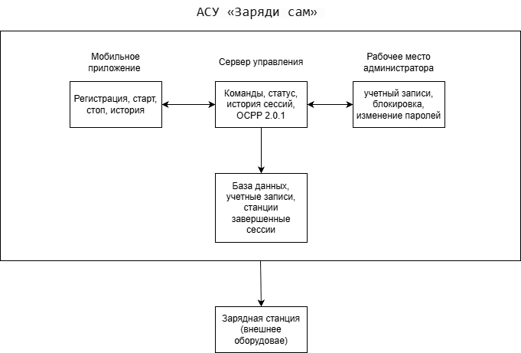
Рисунок 2.1 – Архитектура АСУ «Заряди сам»

2.5 Функциональная структура
Пользователь работает с такими подсистемами как: подсистема учётных записей, подсистема зарядных станций, подсистема зарядной сессии и подсистема истории зарядных сеансов. Администратор системы работает только с подсистемой учетных записей. Рассмотрим каждую подсистему отдельно.
Подсистема учётных записей регистрирует пользователя по адресу электронной почты, проверяет пароль при входе и хранит согласие на обработку персональных данных. Администратор через неё может просматривает список пользователей, а также блокировать или задать новый пароль для учетной записи.
Подсистема зарядных станций принимает подключение станции по протоколу OCPP 2.0.1 при вводе адреса сервера на станции. Станция вместе со списком коннекторов добавляется к учетной записи пользователя. Пользователь видит только свои станции и коннектора. Подсистема сообщает подсистеме сессий, какая станция подключена и какой статус подключенных коннекторов.
Подсистема зарядной сессии по команде «Старт» передаёт станции команду запуска, сессия создается при успешном ответе станции. Пока сессия не завершена, она считается текущей. На одну станцию приходится только одна текущая сессия. Если у станции несколько коннекторов, то запустить вторую сессию нельзя, пока текущая сессия не завершена. Данные по текущей сессии передаются в реальном времени на мобильное приложение пользователя. По команде «Стоп» или по завершению на стороне станции сессия завершается. Если станция недоступна или отклонила команду, сессия не считается успешно начатой или завершённой, пользователь получает сообщение об ошибке.
Подсистема истории зарядных сеансов получает от подсистемы сессий информацию о завершении сессии и текущая сессия переходит в состояние завершенной, у сессии записываются финальные метрики такие как: время начала, время окончания и потреблённая энергия, конечный уровень заряда батареи автомобиля, если станция её передала, стоимость 1 кВт∙ч из профиля пользователя. Пользователь открывает список своих сессий и карточку выбранной записи. Пользователю доступны только свои сессии.

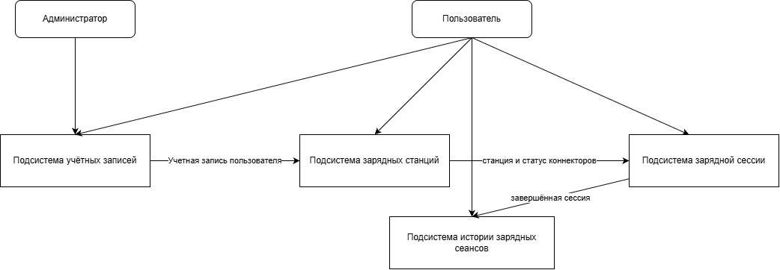
Рисунок 2.2 – Функциональная схема АСУ «Заряди сам»

2.6 Проектирование обмена по протоколу OCPP 2.0.1
Станция подключается к единому серверу по протоколу OCPP 2.0.1 поверх протокола WebSocket. Для функций таблицы 2.1 достаточно операций из таблицы 2.2.
Таблица 2.2 – Операции OCPP 2.0.1
Операция | Направление | Назначение
BootNotification | на сервер | станция сообщает о подключении
Heartbeat | на сервер | поддержание соединения с сервером
StatusNotification | на сервер | станция сообщает статус коннектора
RequestStartTransaction | на станцию | сервер запрашивает запуск сессии
RequestStopTransaction | на станцию | сервер запрашивает остановку сессии
TransactionEvent | на сервер | станция сообщает о старте, ходе и завершении сессии
Для наглядности рассмотрим несколько сообщений от станции к серверу и сервера к станции, сообщения взяты из журнала сервера, станция ChargeStationOne. Общая структура сообщения выглядит как JSON-массив в котором, 1-й параметр отвечает за тип сообщений: 2 – запрос, 3 – ответ на сообщение, 4 – ответ об ошибке. По параметру 2 можно связать данные сообщения в общую цепочку. Параметр 3 из массива отвечает, за тип сообщения, а 4-й параметр является телом сообщения, поля тела сообщения определены в стандарте OCPP 2.0.1.

Пример запроса на старт сессии:
[2,"12354a18304e4d2d9d1a97df1505f6ef","RequestStartTransaction",{"evseId":1,"remoteStartId":2086812902,"idToken":{"idToken":"d30278621cf5484ab72e7caf5576c959","type":"Central"}}]

Ответ на данное сообщение от станции:
[3,"12354a18304e4d2d9d1a97df1505f6ef",{"status":"Accepted"}]

В данной паре сообщений сервер запросил удаленный старт зарядки на станции, указав № блока (evseId), идентификатор зарядной сессии и массив данных о токене авторизации который представляет пользователя системы. Станция ответила статусом «Accepted», что говорит о правильном запросе и станция начала подготовку к зарядке.

Пример сообщения о старте сессии на станции:
[2,"11","TransactionEvent",{"eventType":"Started","timestamp":"2026-10-23T22:25:58.088Z","triggerReason":"ChargingStateChanged","seqNo":0,"transactionInfo":{"transactionId":"9a7c1a25-3fc1-4fd5-8fd0-0707a4e61122","chargingState":"SuspendedEVSE","remoteStartId":2086812902},"meterValue":[{"timestamp":"2026-10-23T22:25:58.088Z","sampledValue":[{"value":0,"context":"Transaction.Begin","unitOfMeasure":{"unit":"kWh"}}]},{"timestamp":"2026-10-23T22:25:58.088Z","sampledValue":[{"value":80,"context":"Transaction.Begin","unitOfMeasure":{"unit":"Percent"},"location":"EV","measurand":"SoC"}]}],"evse":{"id":1,"connectorId":1},"idToken":{"idToken":"d30278621cf5484ab72e7caf5576c959","type":"Central"}}]

После начала зарядки, станция присылает сообщение «TransactionEvent», с типом (eventType) «Started», и указанием идентификатора удаленного запроса (remoteStartId), по которому можно связать данную сессию с сессией на сервере. Так же станция в этом сообщении присылает начальные значения сессии в массиве данных (meterValue), такие как: счетчик энергии, определяется отсутствием указания типа данных (measurand) и уровень заряда батарея автомобиля, определяется по типу данных (measurand) «SoC».
Для привязки станции пользователь в приложении получает адрес вида «{адрес сервера}/ocpp/{bindToken}/{идентификатор станции}» и вводит его на станции. bindToken – код по которому определяется что станция принадлежит конкретному пользователю. Данный код не предоставляет доступ у учетной записи пользователя. Код создаётся один раз при регистрации пользователя с ролью «User», он состоит из 8 случайных символов, уникальных среди учётных записей. Позже он не меняется. Идентификатор станции в адрес подставляет сама станция.
Станция открывает соединение и отправляет BootNotification. Сервер ищет учётную запись по bindToken. Если код неизвестен, учётная запись заблокирована или её роль не «User», сервер отправляет в ответ Rejected, станция в список не добавляется и не становится активной в какой-либо учетной записи. Если код найден и такого идентификатора станции ещё нет, станция создаётся и закрепляется за пользователем с таким bindToken. После чего, станция направляет StatusNotification по каждому коннектору, и к станции привязываются коннектора, если они отсутствуют на момент получения сообщения на станции. Последовательность показана на рисунке 2.3.
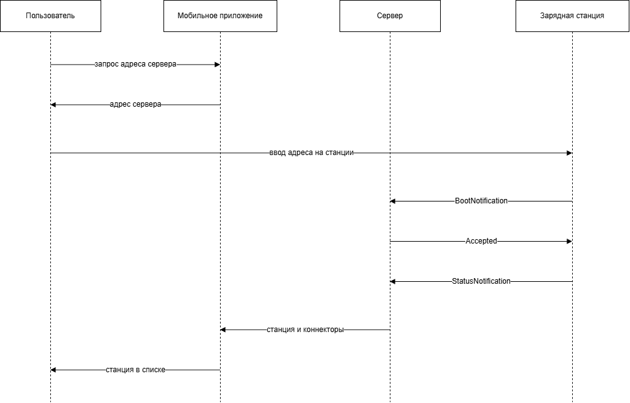
Рисунок 2.3 – Привязка зарядной станции
Если адрес получил другой человек, войти в приложение и увидеть чужие сессии он по нему не может. Если он укажет этот адрес на своей станции, а её идентификатор ещё ни за кем не закреплён, станция попадёт в список владельца bindToken. Если этот идентификатор уже принадлежит другой учётной записи, BootNotification получает ответ Rejected, и станция остаётся у прежнего владельца.
Для запуска сессии необходимо из приложения отправить команду «Старт» на сервер, после чего он проверяет, что у выбранной станции нет текущей сессии и отправляет станции RequestStartTransaction. Если станция недоступна или ответила Rejected, сессия не создаётся, пользователь видит ошибку. Если станция ответила Accepted, текущая сессия создаётся, с пустыми значениями полей, время старта и начального значения счетчика, уровня заряда батареи автомобиля, данные поля заполняются по сообщению TransactionEvent с типом Started, в данном сообщение присутствует поле «remoteStartId», по которому сессия сервера связывается с сессией станции и сессии станции назначается идентификатор сессии станции «transactionId». Во время сессии станция присылает TransactionEvent с типом Updated и показания, сервер определяет сессию по полю «transactionId», установленному из сообщения с типом Stared. Эти данные сервер записывает в сессию как последнее значение, высчитывает стоимость заряженной энергии на основании стоимости 1 кВт∙ч из профиля пользователя и отправляет в мобильное приложение.
По команде «Стоп» из приложения, сервер отправляет RequestStopTransaction. Сессия остаётся текущей, пока станция не пришлёт TransactionEvent с типом Ended. Так же станция может завершить сессию самостоятельно, отправив такое же сообщение на сервер. При Ended сервер помечает текущую сессию как завершенную и подсистема истории сеансов отображает ее как завершенную. Направление движения сообщений в АСУ отображены на рисунке 2.4.
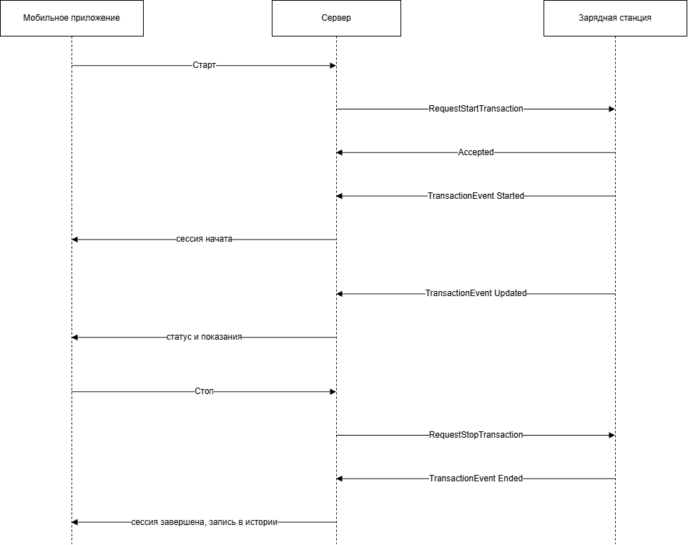
Рисунок 2.4 – Запуск и остановка зарядной сессии

Контроль связи. Пока станция подключена, она периодически отправляет Heartbeat, для поддержания активного соединения. Если произошел разрыв по протоколу WebSocket, сервер помечает станцию как недоступную и показывает это в приложении. Начать новую сессию для такой станции невозможно.

2.7 Информационная модель и структура данных
В базе сервера хранятся учётные записи, станции, коннекторы и сессии. Журнал сообщений OCPP 2.0.1 к этим данным не относится и ведётся отдельно, он необходим для разбора ошибок при общении станции и сервера.
Учётная запись содержит адрес электронной почты, хешированный пароль, признак согласия на обработку данных, стоимость 1 кВт∙ч, роль пользователя, токен для присоединения станции и признак блокировки. Адрес электронной почты уникален. Другие сведения о личности не хранятся. Роль пользователя может быть: «Admin» и «User». При регистрации через приложение пользователю назначается роль «User». Пользователь с роль «Admin» создается при развертывании системы.
Станция принадлежит одной учётной записи. У неё есть идентификатор, полученный в BootNotification и статус состояния станции. Станция доступна в разрешенных состояниях и есть прямое соединение. Если сетевая активность прекратилась, например соединение разрывается по таймауту, тогда станция становится недоступной до следующего BootNotification. Сообщение Heartbeat этот признак не меняет.
У одной станции несколько коннекторов. У коннектора хранятся его номер на станции и последний статус из StatusNotification.
Сессия принадлежит одной учётной записи, одной станции и одному коннектору. У неё есть идентификатор транзакции, время начала, время окончания, начальное и конечное значения счетчика энергии, уровень заряда батареи автомобиля и цена за 1 кВт∙ч. У станции не больше одной сессии в состоянии «текущая», даже если коннекторов несколько. Пока она не завершена, запуск со второго коннектора через систему не выполняется, данное состояние определяется по нескольким полям, отдельного поля для этого состояния нет. Если у сессии есть время старта зарядки, но нет конечного, значит она началась и является текущей, если у нее есть время завершения, то она значит завершённая.
По сообщению TransactionEvent с типом Started в уже созданную сессию записываются время старта, начальное значение счётчика энергии и уровень заряда батареи авто. Сообщение TransactionEvent с типом Updated обновляет конечное значение счетчика энергии. Сообщение Ended переводит сессию в состояние «завершённая», по средствам записи поля времени окончания, обновлением значения конечного счетчика энергии и уровня заряда батареи автомобиля, если станция передала его значение и копированием значения из профиля пользователя стоимости 1 кВт∙ч. Подсистема истории зарядных сеансов показывает только завершённые сессии этой учётной записи.
У одной учётной записи много станций и много сессий, у одной станции много коннекторов и много сессий, у одного коннектора много сессий и он прикреплён к одной станции. Логическая модель приведена на рисунке 2.5.

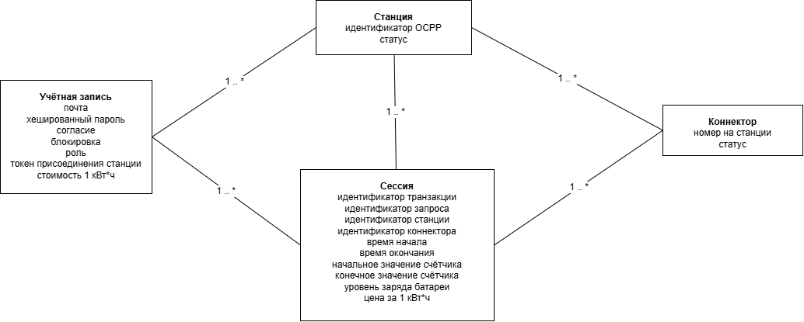
Рисунок 2.5 – Логическая модель

2.8 Алгоритмы основных сценариев
Сервер выполняет следующие алгоритмы: привязку станции, запуск сессии, приём показаний и завершение сессии. Схема алгоритма приведена только для старта сессии на рисунке 2.6, т.к. он единственный имеет ветвления, остальные диаграммы совпадают с диаграммами из пункта 2.6.
Для привязки станции пользователь получает в приложении адрес сервера с признаком своей учётной записи и вводит его на станции. Станция открывает соединение и отправляет BootNotification. После получения данного сообщения сервер связывает станцию с учётной записью, которой принадлежал этот адрес и сохраняет идентификатор станции. Затем станция отправляет StatusNotification по каждому коннектору, сервер сохраняет номер коннектора и его статус. После получения станции и всех ее коннекторов станция считается привязанной к пользователю.
Алгоритм запуска сессии приведён на рисунке 2.6. Сервер принимает команду «Старт» только для станции текущего пользователя. Если у станции уже есть текущая сессия, новая не создаётся и приложение получает сообщение об ошибке, если станция недоступна, результат аналогичен. Если предыдущие условия выполнены, то сервер отправляет RequestStartTransaction. При ответе Rejected или при отсутствии ответа сессия не создаётся, пользователь видит ошибку. При ответе Accepted сессия создается. Сервер ожидает TransactionEvent с типом Started, после его получения он записывает время начала, начальное значение счётчика и уровень заряда батареи автомобиля, если эти данные передала станция. С этого момента сессия считается текущей и приложение получает сообщение о старте.

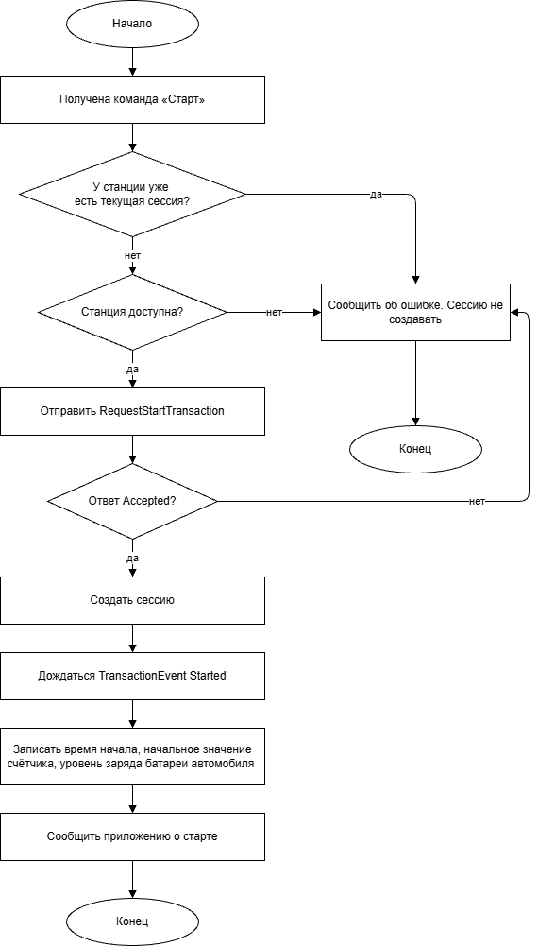
Рисунок 2.6 – Алгоритм запуска сессии

Сервер принимает TransactionEvent с типом Updated, при помощи которого обновляется конечное значение счётчика энергии и уровень заряда батареи, если эти данные переданы станцией, в сессии. Пересчитывается оценочная стоимость заряженной энергии, которую можно определить по формуле (2.1):

ОС = (ТЗС – НЗС) ∙ ЦКВТ, (2.1)
где ТЗС – текущее значение счетчика;
НЗС – начальное значение счетчика;
ЦКВТ – цена за 1 кВт∙ч.

Обновлённые значение сервер передаёт в приложение.
По команде «Стоп» из приложения, сервер отправляет сообщение RequestStopTransaction. Сессия остаётся текущей, пока станция не пришлёт TransactionEvent с типом Ended. Таким же сообщением станция может завершить сессию самостоятельно. По Ended сервер записывает время окончания, обновляет конечное значение счётчика и финальный уровень заряда батареи автомобиля, если станция передала эти показание, а также стоимость 1 кВт∙ч из профиля пользователя на момент завершения сессии. После этого сессия считается завершённой, и подсистема истории зарядных сеансов показывает её пользователю.

2.9 Проектирование интерфейсов
Интерфейс АСУ «Заряди сам» состоит из мобильного приложения пользователя и рабочего места администратора. Оба интерфейса на русском языке. Пользователь видит только свои станции и свои сессии. Администратор управляет учётными записями и не может запускать зарядку.

2.9.1 Мобильное приложение
Для входа используются поля: адрес электронной почты и пароль. По умолчанию показывается экран входа и кнопкой перехода к экрану регистрации. На рисунке 2.7 представлен макет экрана входа.
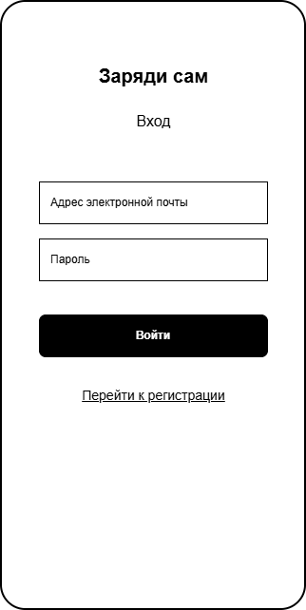
Рисунок 2.7 – Экран входа в приложение
Для регистрации используются следующие поля: адрес электронной почты, пароль, повторения пароля и галочка принятия политики обработки персональных данных. На рисунке 2.8 представлен макет экрана регистрации.
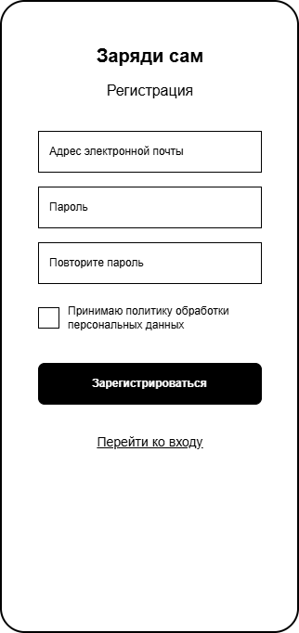
Рисунок 2.8 – Экран регистрации
После входа или регистрации пользователь попадает на экран списка станций. Так же на всех экранах, которые являются корневыми, т.е. перед их открытием не было других экранов и нет кнопки вернуться назад, отображается нижнее меню, состоящее из пунктов: «Станции», «История» и «Профиль».
На экране списка станций, макет которого отображен на рисунке 2.9, станции расположены вертикальным списком по одной на строку, в карточке станции на странице отображается краткая информация о станции, а именно: наименование, количество коннекторов, статус в сети и наличие текущий сессии. Так же на этом экране можно удалить станцию, по нажатию кнопки удалить на карточки станции. Для редактирования названия станции нужно нажать соответствующую кнопку на той же карточке. Для привязки новой станции необходимо нажать кнопку добавить, которая располагается вне списка станций. Нажатие на карточку станции открывает экран сессии.

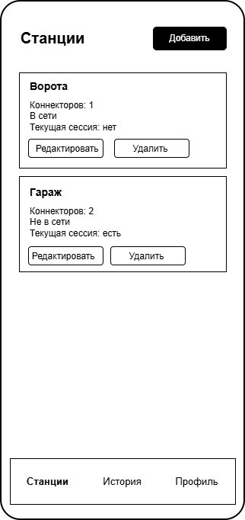
Рисунок 2.9 – Список станций
При нажатии кнопки в списке станций появляется экран добавления станции, макет которого отображен на рисунке 2.10. На экране показан адрес сервера с признаком учётной записи и пояснение, что этот адрес нужно ввести на станции. Стация попадает в этот список при первом обращении к серверу и сразу попадает в список станций пользователя, отсылая сообщение BootNotification, так же ей в автоматическом режиме подключаются все коннектора из сообщений StatusNotification.
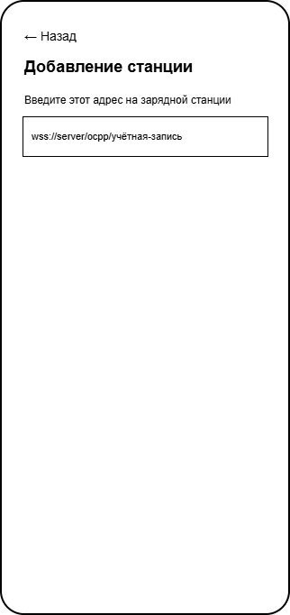
Рисунок 2.10 – Добавление станции.

Пользователю после нажатия карточки станции на списке станций показывается экран старта сессии, рисунок 2.11. На данном экране он подтверждает, что коннектор подключён нажатием кнопки «Старт».
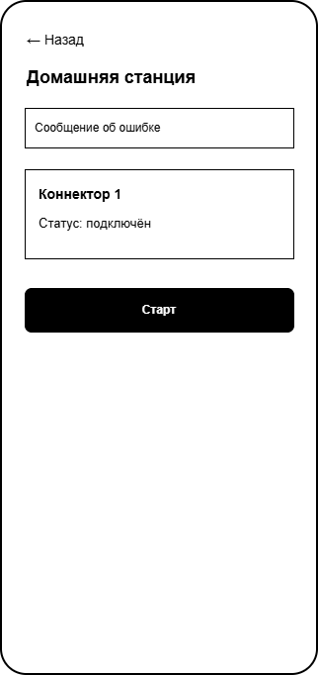
Рисунок 2.11 – Старт сессии
На момент пока сессия не запустилась отображается индикатор выполнения запроса. После TransactionEvent с типом Started экран показывает, что сессия началась и отображается время начала, начальное и последнее конечное значение счётчика. После начала сессии появляется кнопка «Стоп», рисунок 2.12, которая отправляет команду остановки. Сообщения об ошибке выводятся в верхней части экран.
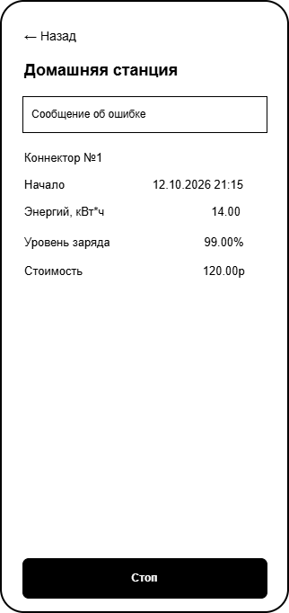
Рисунок 2.12 – Текущая сессия
Пользователь может просмотреть историю сессий на экране «История», рисунок 2.13.
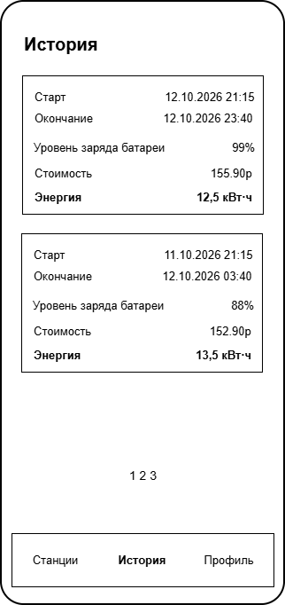
Рисунок 2.13 – История сессий
На данном экране отображается постраничный список зарядок пользователя. Каждая зарядка отображается отдельной карточкой в списке со следующей информацией: дата и время старта, дата и время окончания, потребленное количество энергии, являющейся разницей начального и конечного значения счетчика, измеряется в кВт∙ч.
Пользователь может зайти в раздел профиля, где у него будет указан его email, возможность изменения пароля и установить стоимость 1 кВт∙ч, макет экрана рисунок 2.14.
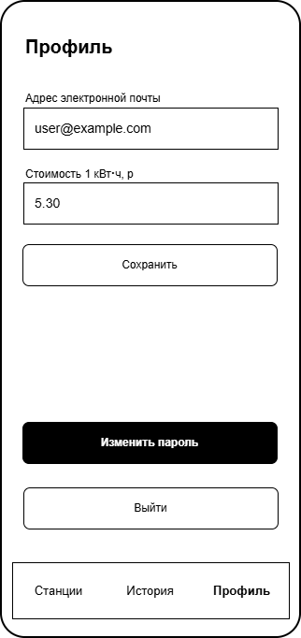
Рисунок 2.14 – Профиль пользователя
По кнопке «Сохранить», отправляется запрос на сервер, для сохранения нового значения стоимости 1 кВт∙ч.
По кнопке «Изменить пароль» открывается экран смены пароля, рисунок 2.15. На нём три поля: текущий пароль, новый пароль и повтор нового пароля. Кнопка «Сохранить» блокируется до момента пока не будет введен старый пароль и повтор нового пароля не совпадет с новым. По нажатию кнопки «Сохранить» данные о старом и новом пароле отправляются на сервер. Если текущий пароль неверен, пароль не меняется и сообщение выводится на этом экране. Кнопка «Назад» возвращает в профиль без изменений.
Внизу экрана присутствует кнопка выхода, по нажатию по которой приложение выходит из аккаунта пользователя и показывает экран входа.
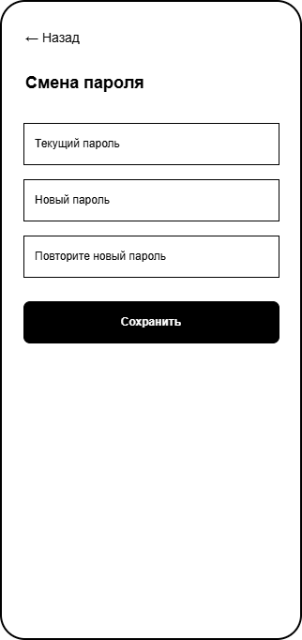
Рисунок 2.15 – Смена пароля пользователя

2.9.2 Рабочее место администратора
У администратора есть отдельный портал для управления пользователями.
Для того что бы попасть в данный портал, администратору необходимо ввести свой логин и пароль на экране входа, рисунок 2.16, регистрации на данном экране не предусмотрена.
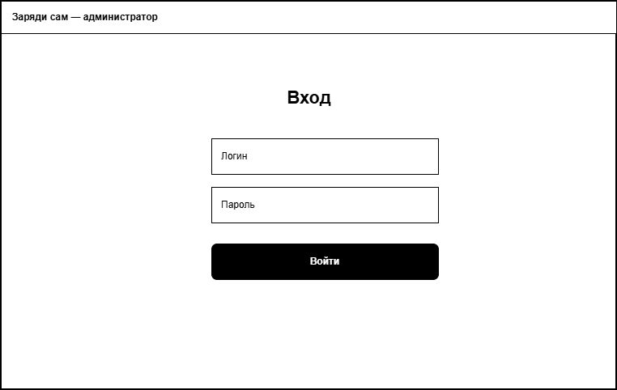
Рисунок 2.16 – Вход администратора

После входа, администратор видит список пользователей, кнопку выхода из учетной записи и поисковый фильтр, который фильтрует список пользователей по адресу электронной почты. Список пользователей представлен в табличном виде с постраничной навигацией. Таблица содержит следующие колонки: адрес электронной почты, признак блокировки, время создания пользователя, кнопку блокировки пользователя и смены пароля. Макет данного экрана на рисунке 2.17.
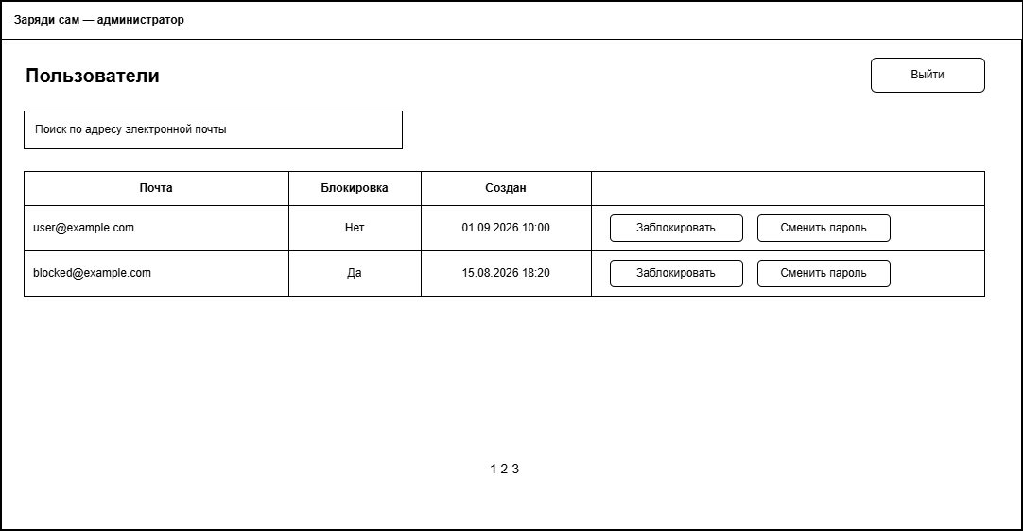
Рисунок 2.17 – Список пользователей.
При нажатии кнопку блокировки появляется модальное окно с подтверждением действия, при утвердительном ответе, пользователь блокируется и статус блокировки в списке меняется на положительный.
При нажатии кнопки смены пароля, появляется модальное окно для ввода нового пароля и подтверждения нового пароля, в случае если данное окно вызвано для административной записи, то присутствует дополнительное поле для ввода текущего пароля. Макет модальных окон 2.18.
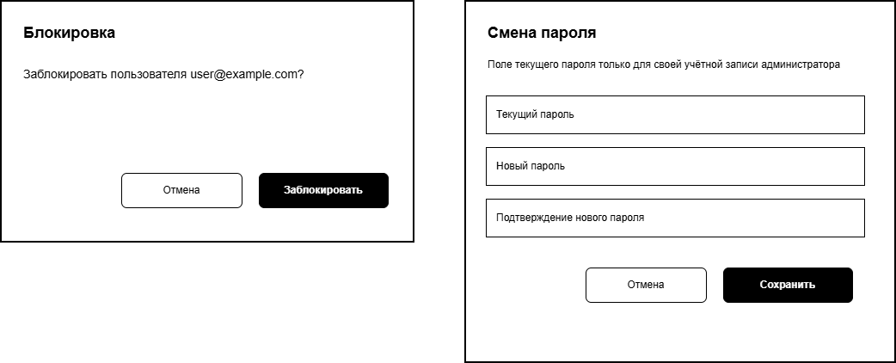
Рисунок 2.18 – Управление пользователем.

2.10 Обоснование выбора средств разработки
Средства выбираются по требованиям пункта 2.3, единый сервер, обмен данными со станцией по протоколу OCPP 2.0.1 поверх WebSocket, мобильное приложение и веб-портал администратора общаются с сервером по протоколу HTTP, хранение данных производиться в реляционную базу данных. Для поддержки передачи в реальном времени данных от сервера к мобильному приложению, мобильное приложение использует протокол WebSocket.
Для выбора сервера сравним два типа технологий, ASP.NET Core [8] и Laravel(PHP) [7]. Оба могут отдать данные мобильному приложению и порталу администратора по протоколу HTTP. Однако, обмен по OCPP 2.0.1 требует, чтобы соединение со станцией оставалось открытым. В Laravel для этого поднимают отдельный процесс. ASP.NET Core принимает соединения станций и запросы клиентов в одном экземпляре. Поэтому выбран ASP.NET Core.
Для портала администратора сравнивались Vue.js [17] и Angular [4]. Оба позволяют реализовать необходимый функционал, но Angular более сложный и избыточный, а Vue.js является более легким. Поскольку портал состоит из нескольких страниц, был выбран Vue.js.
Для базы данных сравнивались PostgreSQL [10] и SQLite [15]. Обе СУБД хранят данные в реляционном виде. SQLite не имеет возможности выполнять параллельные записи в базу, поскольку станций может быть несколько и сообщения от них приходят одновременно, а PostgreSQL может выполнять запись данных в параллельном режиме, поэтому был выбрана PostgreSQL.
Для мобильного приложения сравнивались Flutter [6] и React Native [14]. Оба собирают одну программу для Android и iOS и закрывают экраны пункта 2.9.1. React Native рисует их системными элементами, поэтому один и тот же макет на Android и iOS может отличаться. Flutter рисует интерфейс сам поэтому все элементы управления будут выглядеть одинаково на всех платформах. Выбор был сделан в пользу Flutter.
Итог выбора средств разработки приведен в таблице 2.3.

Таблица 2.3 – Выбор средств разработки
Часть АСУ | Сравниваемые средства | Выбрано | Основание
Сервер | ASP.NET Core и Laravel | ASP.NET Core | Соединение со станцией и запросы клиентов в одном экземпляре
Портал администратора | Vue.js и Angular | Vue.js | Легкий фреймворк для небольших порталов
База данных | PostgreSQL и SQLite | PostgreSQL | Параллельная запись сессий и статусов от нескольких станций
Мобильное приложение | Flutter и React Native | Flutter | Одинаковый вид экранов на Android и iOS

2.11 Состав работ, порядок контроля и приёмки, требования к документированию
По результатам проектирования должны быть получены программный комплекс АСУ «Заряди сам» и документы к нему. В комплекс входят сервер, база данных, мобильное приложение и портал администратора. Зарядная станция в состав разработки не входит, для проверки используется станция или эмулятор станции, которая подключается к серверу по протоколу OCPP 2.0.1.
Сервер на ASP.NET Core принимает соединение станции по WebSocket и сообщения BootNotification, Heartbeat, StatusNotification, RequestStartTransaction, RequestStopTransaction и TransactionEvent. Он же отдаёт данные мобильному приложению и порталу администратора.
В PostgreSQL сохраняются учётные записи, станции, коннекторы и сессии. Журнал сообщений OCPP 2.0.1 хранится отдельно от истории сессий. У станции не больше одной текущей сессии.
Мобильное приложение на Flutter реализует экраны пункта 2.9.1: вход, регистрация, список станций, добавление, старт и остановка сессии, история, профиль и смена своего пароля.
Портал на Vue.js реализует экраны пункта 2.9.2: вход администратора, список пользователей с поиском и пагинацией, блокировку, смену пароля пользователя и смену своего пароля.
Контроль проводится по контрольным примерам. Для каждого примера фиксируются исходное состояние, действия, ожидаемый результат и фактический результат. Приёмка возможна, если выполнены все условия пунктов 1.1 и 2.2:
- станция с адресом сервера после BootNotification и StatusNotification закрепляется за учётной записью вместе с коннекторами
- пользователь видит только свои станции
- после привязки станции зарядка запускается не более чем за три действия
- при недоступной станции, неготовности коннектора или ответе не Accepted сессия не создается, пользователь видит сообщение об причине ошибки
- текущая сессия появляется после успешного ответа RequestStartTransaction
- сообщения Updated обновляют конечное значение счётчика и передаются в приложение
- по Ended записываются время окончания и конечное значение счётчика, сессия переходит в историю
- в истории видны только свои завершённые сессии, энергия считается по разности показаний счётчика, в кВт∙ч
- пользователь меняет свой пароль только при верном текущем пароле и совпадении нового пароля с повтором
- сохранение стоимости 1 кВт∙ч для пользователя
- администратор блокирует учётную запись и задаёт пароль другому пользователю без ввода его текущего пароля
- свой пароль администратор меняет только вместе с верным текущим паролем.
- после перезапуска сервера, список станций и история завершённых сессий сохраняются
Состав результатов и способ их подтверждения приведены в таблице 2.4.

Таблица 2.4 – Состав работ и подтверждение результата
Результат | Чем подтверждается
Сервер и обмен по OCPP 2.0.1 | Контрольные примеры привязки, запуска, обновления показаний и остановки
База PostgreSQL | Записи станции, коннекторов и завершённой сессии после примеров
Мобильное приложение | Прохождение экранов пункта 2.9.1
Портал администратора | Прохождение экранов пункта 2.9.2
Руководство пользователя | Описание регистрации, привязки станции, зарядки, истории и смены пароля
Руководство администратора | Описание входа, поиска, блокировки, смены пароля и восстановления данных из резервной копии

Выводы по главе 2
Сформулированы требования к АСУ «Заряди сам» и принято проектное решение. Система строится вокруг одного сервера. К нему подключаются мобильное приложение пользователя, портал администратора и зарядные станции по протоколу OCPP 2.0.1. Станция в состав разрабатываемого программного обеспечения не входит.
АСУ разделена на подсистемы учётных записей, зарядных станций, зарядной сессии и истории зарядных сеансов.
Для реализации выбраны сервер на ASP.NET Core, портал администратора на Vue.js, база данных PostgreSQL и мобильное приложение на Flutter. Экраны приложения и портала спроектированы и предоставлены в виде макетов. Приёмка в главе 3 выполняется по контрольным примерам, приведенным в данной главе: привязка станции, запуск не более чем за три действия, отказ без создания сессии, история своих завершённых сессий, сохранения стоимости 1 кВт∙ч, смена пароля пользователем и администратором.

Глава 3. Реализация и тестирование системы

3.1 Общее описание программного комплекса
АСУ «Заряди сам» разработан и выполняет сценарии, указанные в пункте 2.11. АСУ состоит из серверной части, мобильного приложения и портала администратора. Используемая база данных PostgreSQL. Зарядная станции являются внешним оборудованием. Для проверки работоспособности использовался эмулятор протокола OCPP 2.0.1.
Серверная часть реализована на ASP.NET Core с использованием языка C# и собрана из двух проектов. Проект ChargingServer.Server, является точкой входа для внешних систем. ChargingServer.Ocpp, получает данные от проекта ChargingServer.Server и обрабатывает сообщения OCPP. Оба проекта запускаются одним в одном процессе. Журнал обмена со станцией пишется в отдельный файл логирования.
Станция подключается по адресу вида «/ocpp/{признак учётной записи}/{идентификатор станции}», идентификатор станции – указывается станцией, а не системой. Соединение принимается только как WebSocket с указанием в заголовке версии протокола ocpp2.0.1. По данному соединению поступают все OCPP сообщения. Если оно разрывается, сервер помечает станцию недоступной и уведомляет об этом приложение.
Мобильное приложение – реализовано на базе фреймворка Flutter c использованием языка Dart. В приложении реализованы вход, регистрация, список станций, добавление станции, старт сессии, текущая сессия, история сессий, профиль и смена пароля. Коммуникация с сервером осуществляется по двум протоколам: HTTP и WebSocket. HTTP используется для получения первичных данных, а WebSocket для быстрого обновления информации по статусам станции, коннекторов и информации по сессии.
Портал администратора, реализован при помощи фреймворка Vue.js и языка TypeScript. Он является частью серверного решение и открывается в браузере. В портале два экрана: вход и список пользователей. Из списка администратор имеет возможность заблокировать учётную запись, задаёт пароль другому пользователю и меняет свой пароль. К серверу портал обращается по протоколу HTTP.
Сессия создаётся после ответа станции Accepted на RequestStartTransaction. Время начала и начальное значение счётчика в этот момент не устанавливаются. Они заполняются после получения сообщения TransactionEvent с типом Started. Сообщение с типом Updated обновляет конечное значение счётчика. Сообщение с типом Ended записывает время окончания и конечное значение, после этого сессия считается завершённой и появляется в истории. Энергия на экране истории считается по разности показаний счётчика и показывается в кВт·ч. Пользователь может создавать не больше одной текущей сессии для станции. Если станция недоступна или ответила статусом отличным от «Accepted», сессия не создаётся, пользователь видит сообщение об ошибке.
Пользователь видит только свои станции и свои сессии. Администратор не имеет возможности запустить зарядку для пользователя.

3.2 Структура серверной части
Серверная часть состоит из двух проектов на платформе ASP.NET Core: ChargingServer.Server и ChargingServer.Ocpp, наглядная структура проектов показана на рисунке 3.1.
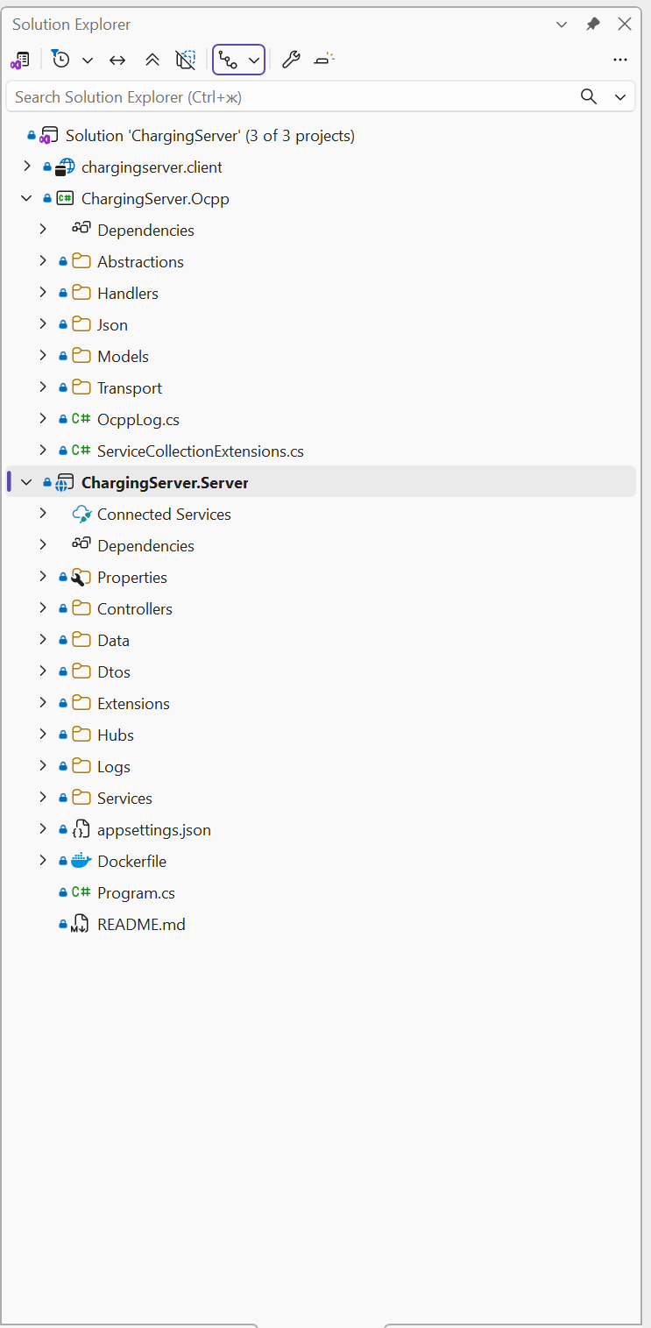
Рисунок 3.1 – Структура проектов серверной части
Оба проекта запускаются в одном процессе. Точкой входа является проект ChargingServer.Server, в нём настраивается подключение к PostgreSQL и структура базы данных, аутентификация JWT, контроллеры HTTP API, хаб SignalR для мгновенного обновления данных в мобильном приложении и контроллер для приёма входящих WebSocket-соединений от станций. Проект ChargingServer.Ocpp отвечает за обработку входящих сообщений от станций по протоколу WebSocket.
В ChargingServer.Server выделены следующие слои. Контроллеры принимают запросы от мобильного приложения и портала администратора:
- UserController (/api/auth) – регистрация, вход, смена пароля пользователей, обновление стоимости 1 кВт·ч
- StationsController (/api/stations) – список станций пользователя, переименование, удаление и получение информации для подключения станции
- SessionsController (/api/sessions) – запуск и остановка сессии, получение информации о текущей сессии, история зарядных сессий
- AdminController (/api/admin) – получение списка пользователей, блокировка пользователя и смена пароля для административной учетной записи, доступен только для роли «Admin»
- OcppController (/ocpp/{bindToken}/{chargePointId}) – место подключения станции к системе.
Прикладная логика разбита на сервисы, для разделения логики. Связь с протоколом OCPP выполняется через «OcppHandler», который является частью проекта ChargingServer.Server и связывает его с проектом ChargingServer.Ocpp.
Для обновления данных в мобильном приложении, без повторного опроса API, используется протокол SignalR работающий по верх протокола WebSocket. После подключения пользователь попадает в группу своей учётной записи. При изменении статуса станции, коннектора или данных сессии, сервер отправляет сообщение с новыми данными в эту группу.
Модель данных реализована с использованием Entity Framework Core. В базе данных хранятся следующие данные: учётной записи пользователей, станции, коннектора для станций и список зарядных сессий пользователей. Журнал обмена сообщениями станции с сервером по протоколу «OCPP» пишется в отдельный файл логирования. Для текущих сессий в базе создан частичный уникальный индекс по идентификатору станции при пустом времени окончания. На одной станции допускается только одна сессия без заполненного поля EndedAt. Перед запуском, SessionService дополнительно проверяет отсутствие такой сессии у выбранной станции, если уже существует текущая сессия, то новая сессия не создаётся, приложение получает сообщение об ошибке.
В проекте ChargingServer.Ocpp фабрика обработчиков направляет входящие сообщения:
- BootNotification – информационное сообщение станции, что она доступна
- Heartbeat – техническое сообщение, для поддержания соединения
- StatusNotification – обновление состояния станции и коннекторов
- TransactionEvent – предоставляет данные о текущей сессии
Исходящие команды RequestStartTransaction и RequestStopTransaction формирует сервер по запросу приложения и передаёт по уже открытому WebSocket соединению станции.

3.3 Структура мобильного приложения
Мобильное приложение реализовано на фреймворке Flutter с использованием языка Dart, структура проекта приведена на рисунке 3.2.
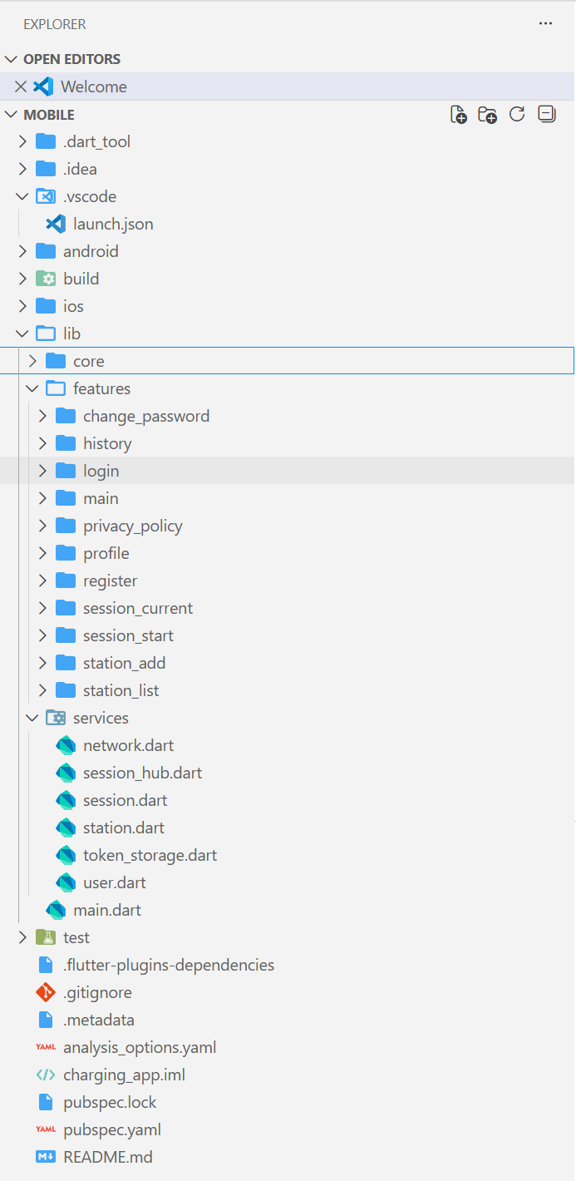
Рисунок 3.2 – Структура мобильного приложения
Точкой входа является файл «main.dart», при запуске приложения проверяется наличие сохранённого JWT-токена авторизации пользователя, если JWT-токен валидный, открывается главный экран, иначе экран входа в приложение. Интерфейс приложения выполнен на русском языке.
Перечисленные ниже экраны принимают действия пользователя и показывают данные:
- LoginView – вход пользователя
- RegisterView – регистрация пользователя
- MainView – главный экран, в котором отображаются остальные экраны, с нижним меню со вкладками «Станции», «История» и «Профиль»
- StationListView – список станций пользователя
- StationAddView – добавление станции по адресу сервера с признаком учётной записи
- SessionStartView – старт сессии
- SessionCurrentView – отображение текущей сессии и команда остановки для остановки сессии
- HistoryView – постраничная история завершённых сессий пользователя
- ProfileView – отображения данных пользователя
- ChangePasswordView – смена пароля пользователя
Прикладная логика разбита на модели представления и сервисы. Связь экрана с состоянием выполняется через пакет «provider». Обращение к серверу выполняется через сервисы:
- UserService – вход, регистрация, получение профиля, сохранение цены за 1 кВт·ч, смена пароля, выход пользователя из учетной записи
- StationService – список, переименование, удаление и данные для привязки стаций
- SessionService – запуск и остановка сессии, текущая сессия по станции, история сессий
- SessionHubService – подключение к хабу «/hubs/session», для мгновенного обновления с сервера
- NetworkService – выполнение HTTP-запросов к API с подстановкой JWT-токена
- TokenStorage – хранение авторотационных данных пользователя.
Для обновления данных без повторного опроса API используется протокол SignalR, работающий поверх протокола WebSocket. После подключения приложение получает события об изменениях в сессии и станциях. Если соединение с хабом недоступно, пользователь может обновить данные вручную.
На экране текущей сессии и в истории отображаются следующие данные: потребленная энергия в кВт·ч, уровень заряда батареи автомобиля, оценочная стоимости. В истории сессии также отображается время окончания сесии. В профиле пользователь задаёт цену за 1 кВт·ч; значение сохраняется на сервере и используется для расчёта оценочной стоимости сессии.

3.4 Структура портала администратора
Портал администратора реализован в виде одностраничного Web-приложения на фреймворке Vue.js с использованием языка TypeScript. Структура проекта отображена на рисунке 3.3.
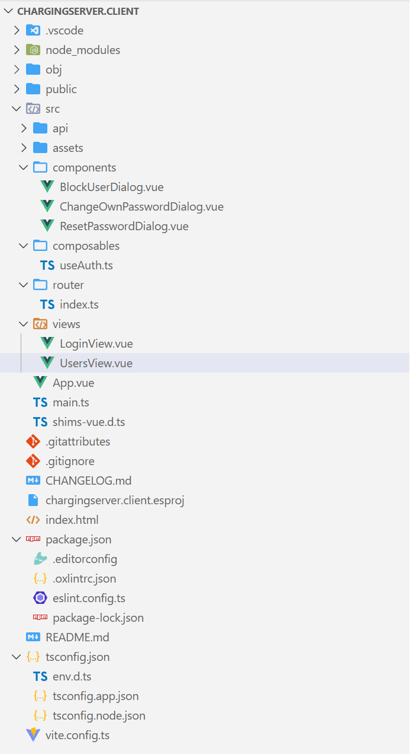
Рисунок 3.3 – Структура административного портала
Сборка выполняется инструментом Vite. Готовые статические файлы отдаются процессом сервера и открываются в браузере. Точкой входа в портал является файл «main.ts». В нем создаётся приложение Vue, подключается маршрутизатор и монтируется корневой компонент приложения. Интерфейс, как и в мобильном приложении, выполнен на русском языке.
Экраны принимают действия администратора и показывают данные:
- LoginView – вход администратора по адресу электронной почты и паролю
- UsersView – список пользователей системы, с поиском по адресу электронной почты и постраничной навигацией
Диалоговые окна, открывающиеся из списка пользователей:
- BlockUserDialog – подтверждение блокировки или разблокировки учётной записи пользователя
- ResetPasswordDialog – установка нового пароля пользователю
- ChangeOwnPasswordDialog – смена пароля администратора системы, с вводом текущего пароля для безопасности.
Маршрутизация внутри приложения реализована при помощи пакета vue-router. Если пользователь не авторизован, то он попадает на страницу входа (LoginView), иначе на страницу списка пользователей (UsersView). Для проверки авторизации используется сохраненный JWT-токен, который храниться в локальном хранилище браузера. При аутентификации пользователя происходит проверка роли, если роль пользователя не является «Admin», то JWT-Токен не сохраняется и пользователю выводится сообщение об ошибке. Логика хранения и получения данных токена из локального хранилища вынесена в модуль «useAuth.ts».
На таблица списка пользователей на экране UsersView содержит адрес электронной почты, признак блокировки, время создания учётной записи и действия по блокировке и смене пароля. Поиск фильтрует список по адресу электронной почты.
Обращение к серверу происходит через модули API по протоколу HTTP:
- user.ts – вход для администратора
- admin.ts – список пользователей, блокировка, сброс пароля пользователю и смена пароля администратора
- http – модуль отвечает за общие HTTP-запросы с подстановкой JWT-токена для аутентификации

3.5 Развёртывание комплекса
Серверная часть и административный портал программного комплекса разворачивается с использованием контейнеров Docker. Образ приложения хранятся в собственном реестре образов. Другие необходимые образы для функционирования программного комплекса скачиваются из центрального репозитория Docker.
В состав развёртывания входят следующие компоненты:
- контейнер сервера «ChargingServer.Server» – ASP.NET Core, обработка HTTP API, SignalR, приём WebSocket-соединений станций, раздача статических файлов портала администратора
- контейнер СУБД PostgreSQL – хранение учётных записей, станций, коннекторов и сессий
- контейнер Web-сервера NGINX – для обеспечения связи между контейнером и внешними соединениями (опционально), можно использовать установленный на сервере если есть
- мобильное приложение – устанавливается на смартфон пользователя отдельно от контейнеров.
Образ сервера собирается по Dockerfile проекта ChargingServer.Server. Сборка выполняется в несколько этапов, установка SDK .NET для сборки ASP .Net проекта и Node.js для сборки административного портала, после этого происходит процесс восстановления зависимостей, сборка и публикация серверного проекта вместе с порталом администратора, копирование результата в образ. Готовый образ загружается в собственный реестр образов. На сервере эксплуатации образ скачивается из реестра и запускается как контейнер.
При первом запуске сервер применяет миграции базы данных. Если учётной записи с ролью «Admin» ещё нет, она создаётся по параметрам конфигурации, если они не указаны, то значениями по умолчанию.
Портал администратора не разворачивается отдельным контейнером, его собранные файлы содержаться в образе сервера и открываются в браузере по адресу сервера. Журнал обмена по протоколу OCPP пишется в файл внутри контейнера, для сохранности логов и данных PostgreSQL используются тома Docker. Для удобства развертывания можно использовать docker compose.
Пример листинга docker-compose.yml:
services:
postgres:
image: postgres:latest
hostname: charging-pg
container_name: charging-pg
restart: always
ports:
- "5434:5432"
environment:
POSTGRES_PASSWORD: ""
POSTGRES_DB: charging
POSTGRES_USER: charging
volumes:
- ./db_data:/var/lib/postgresql/data

server:
restart: always
image: registry.servertut.ru/charging-admin:latest
container_name: charging-admin
user: root
ports:
- "5005:8080"
volumes:
- ./app/appsettings.json:/app/appsettings.json
- ./app/logs:/app/Logs
depends_on:
- postgres
deploy:
resources:
limits:
memory: 1.5G
Пример настройки NGINX конфигурации для проксирования на docker контейнер сервера:
map $http_connection $connection_upgrade {
"~*Upgrade" $http_connection;
default keep-alive;
}
server {
server_name charging.servertut.ru;

location / {
proxy_pass http://localhost:5005;
proxy_http_version 1.1;
proxy_set_header Upgrade $http_upgrade;
proxy_set_header Connection $connection_upgrade;
proxy_set_header Host $http_host;
proxy_set_header X-Real-IP $remote_addr;
proxy_set_header X-Forwarded-For $proxy_add_x_forwarded_for;
proxy_set_header X-Forwarded-Proto $scheme;
proxy_read_timeout 3600;
}
listen 443 ssl; # managed by Certbot
ssl_certificate /etc/letsencrypt/live/charging.servertut.ru/fullchain.pem; # managed by Certbot
ssl_certificate_key /etc/letsencrypt/live/charging.servertut.ru/privkey.pem; # managed by Certbot
include /etc/letsencrypt/options-ssl-nginx.conf; # managed by Certbot
ssl_dhparam /etc/letsencrypt/ssl-dhparams.pem; # managed by Certbot

}
server {
if ($host = charging.servertut.ru) {
return 301 https://$host$request_uri;
} # managed by Certbot
server_name charging.servertut.ru;
listen 80;
return 404; # managed by Certbot
}

Порядок развёртывания на целевом узле:
- подготовка узла с Docker
- создание настроек docker compose и установкой переменных окружения для запуска образов docker, настройка NIGINX конфигурации для проксирования на сервер
- запуск файла docker compose
- Если в системе установлен NGINX и он используется вместо Docker контейнера, то необходимо настроить его отдельно, для проксирования на сервер
- проверка входа в портал администратора и привязки станции к серверу по адресу OCPP
После развёртывания станция подключается по адресу вида «{адрес сервера}/ocpp/{признак учётной записи}/{идентификатор станции}». Мобильное приложение и портал обращаются к тому же серверу по протоколу HTTP. Наглядную схему развертывания программного комплекса отображена на рисунке 3.4.
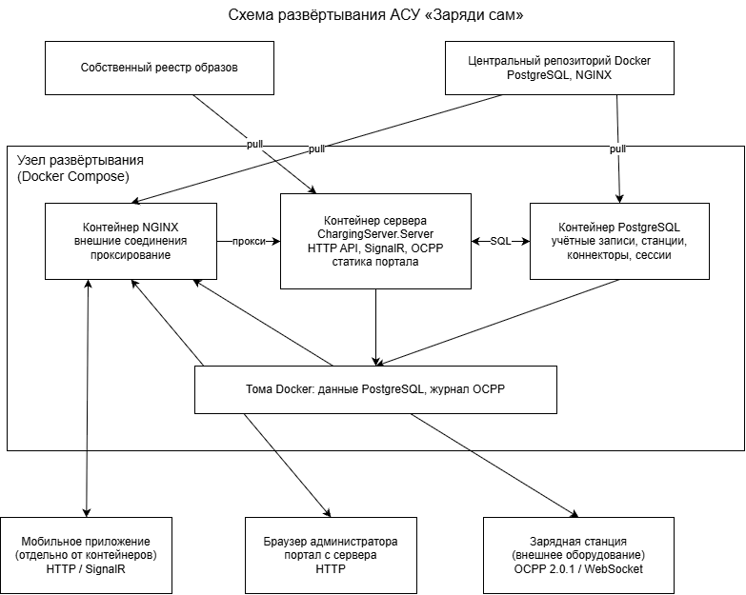
Рисунок 3.4 – Схема развертывания

3.6 Описание работы на контрольных примерах
Работа программного комплекса проверена на контрольных примерах по условиям пункта 2.11. Для проверки использовались развёрнутый по пункту 3.5 сервер, мобильное приложение, портал администратора и эмулятор станции с протоколом OCPP 2.0.1. По каждому примеру фиксировались исходное состояние, действия, ожидаемый и фактический результат.

3.6.1 Привязка станции
Пользователь зарегистрирован и вошёл в приложение, станция к учётной записи еще не привязана. На экране информации о добавления станции пользователь видит адрес сервера с признаком учётной записи, что видно на рисунке 3.5 и указывает этот адрес на станции.
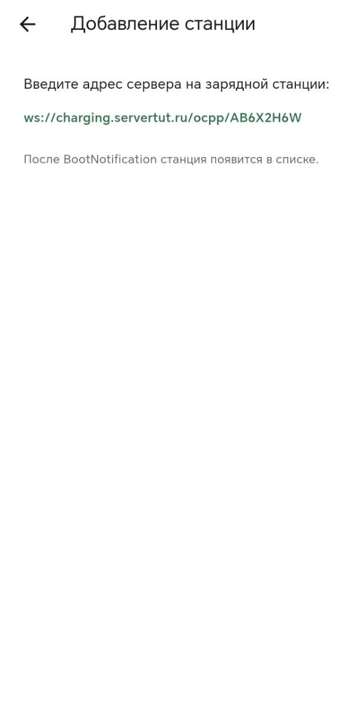
Рисунок 3.5 – URL для ввода на станции
После успешного получения сообщения BootNotification, в окне информации появляется соответствующие сообщение, рисунок 3.6.

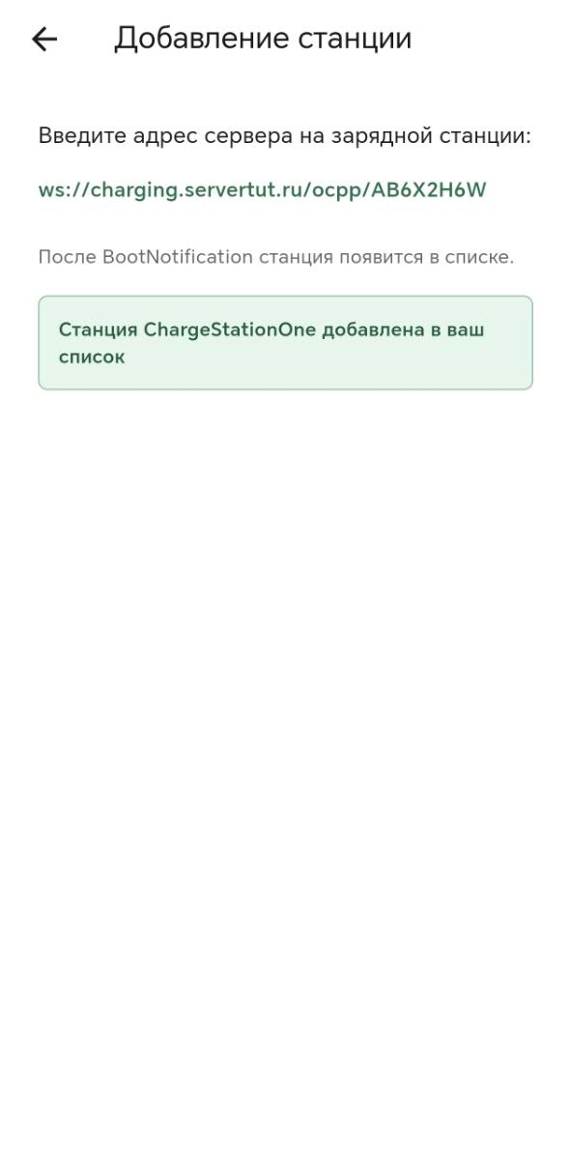
Рисунок 3.6 – Сообщение о подключении станции
В результате станция и коннекторы появляются в списке станций пользователя, рисунок 3.7.
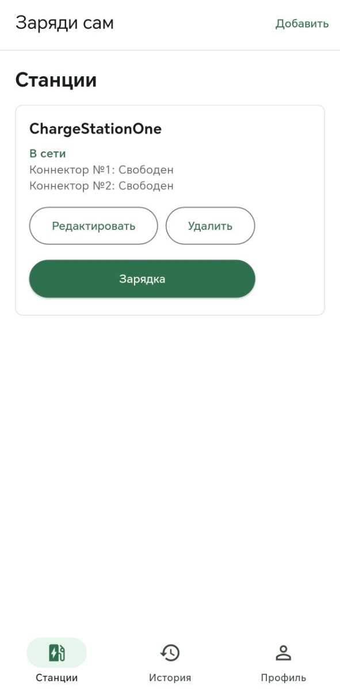
Рисунок 3.7 – Результат привязки станции (список станций)

3.6.2 Цена за 1 кВт·ч в профиле
Пользователь вошёл в учетную запись, в профиле указать цену за 1 кВт·ч и сохранить, цена сохраняется на сервере.
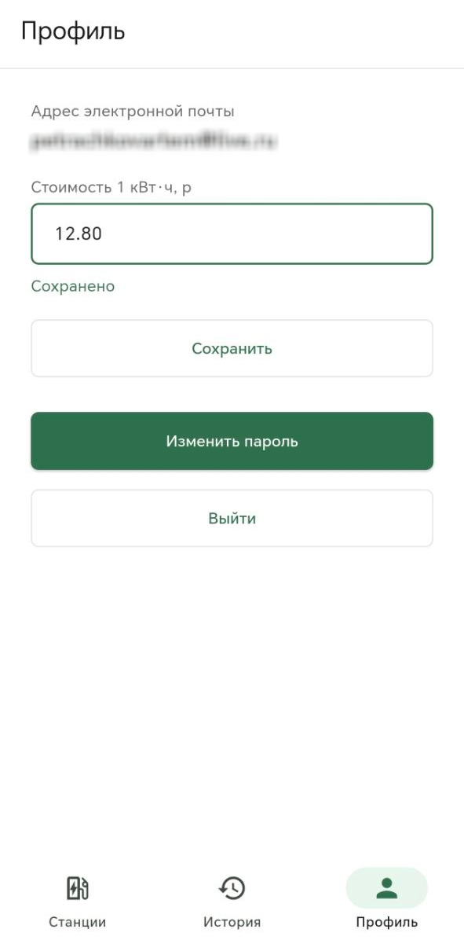
Рисунок 3.8 – Задание цены за 1 кВт·ч в профиле

3.6.3 Запуск сессии не более чем за три действия
Станция уже привязана и доступна. Пользователь выбирает станцию, затем выбирает доступный коннектор и нажимает «Старт», рисунок 3.9.
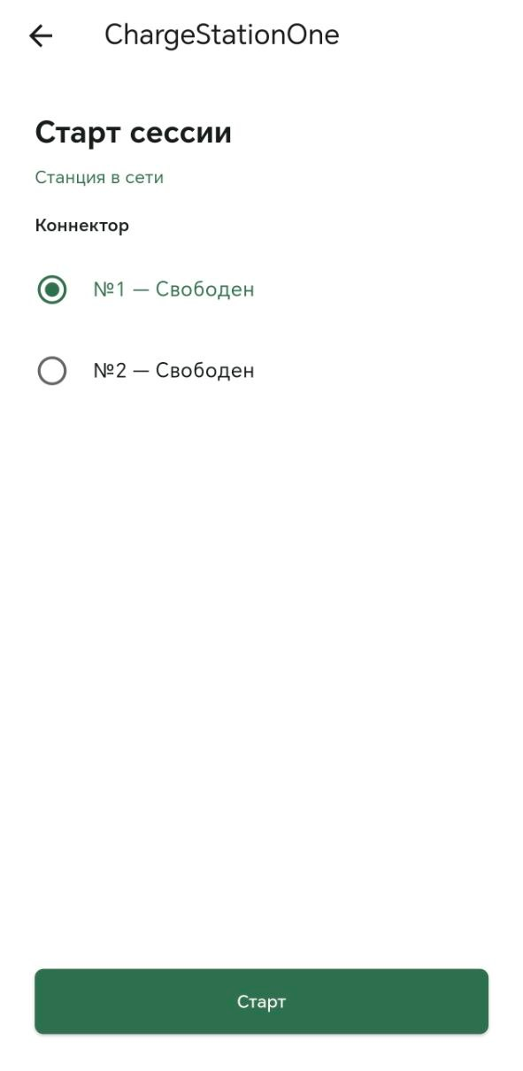
Рисунок 3.9 – Подготовка старта зарядной сессии
После этого запускается сессия и на экране отображаются время начала, энергия в кВт·ч, уровень заряда (если передан) и оценка стоимости, рисунок 3.10.
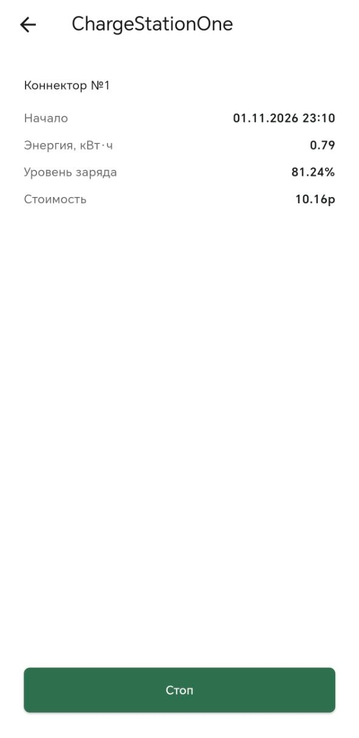
Рисунок 3.10 – Текущая зарядная сессия

3.6.4 Отказ без создания сессии
Станция недоступна или эмулятор отвечает Rejected на сообщение RequestStartTransaction. Пользователь нажимает кнопку «Старт», сессия не создаётся, в приложении отображается сообщение об ошибке, рисунок 3.11.
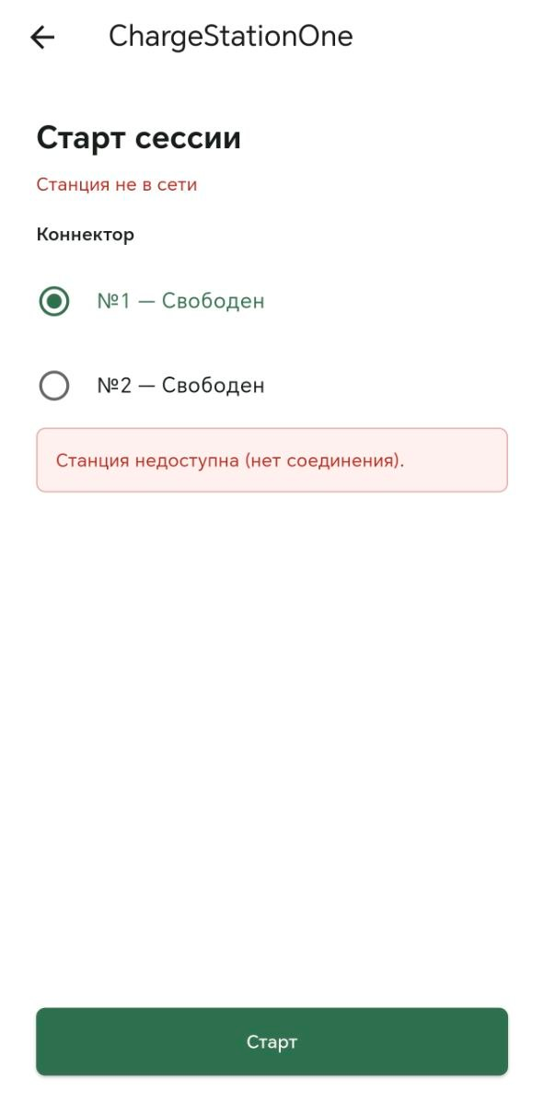
Рисунок 3.11 – Отказ запуска сессии

3.6.5 Обновление показаний и завершение сессии
Есть текущая сессия, ее базовые значения отображены на рисунке 3.12.
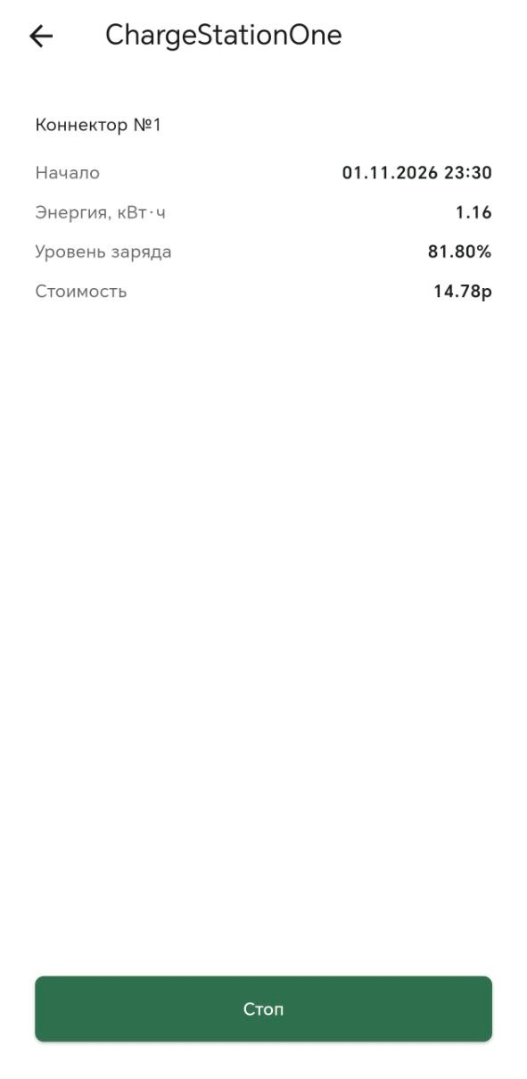
Рисунок 3.12 – Начальные показатели зарядной сессии
В этой сессии эмулятор отправляет TransactionEvent Updated с показаниями счётчика и уровнем заряда данные отображаются на рисунке 3.13, затем Ended (по «Стоп» или со стороны станции).
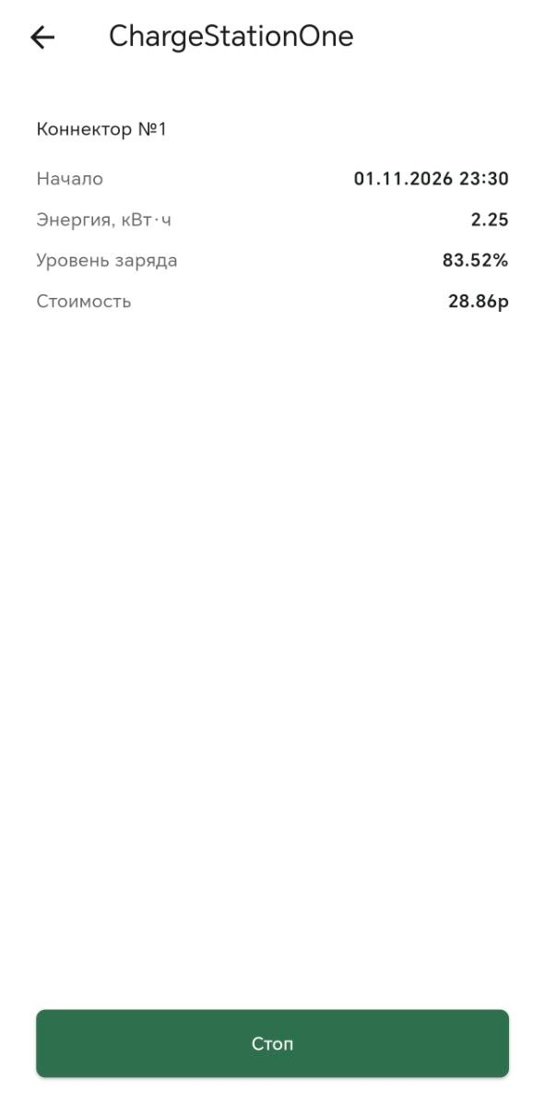
Рисунок 3.13 – Обновленные параметры зарядной сессии
В приложении обновляются энергия, уровень заряда и оценка стоимости, после Ended сессия переходит в историю с временем окончания и снимком цены за 1 кВт·ч, что отображены на рисунке 3.14.
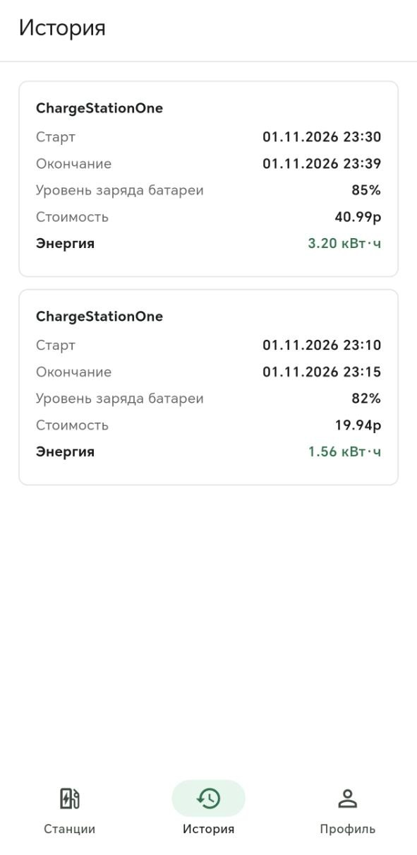
Рисунок 3.14 – Завершённая сессия в истории

3.6.6 Смена пароля пользователем
Пользователь находится в учетной записи, переходит в профиль, указывает свой текущий пароль, новый пароль и повтор пароля для проверки, и нажимает кнопку сохранить. При верных данных пароль меняется, результат выполнения рисунок 3.15, а при неверном текущем – сообщение об ошибке, пароль не меняется, рисунок 3.16.
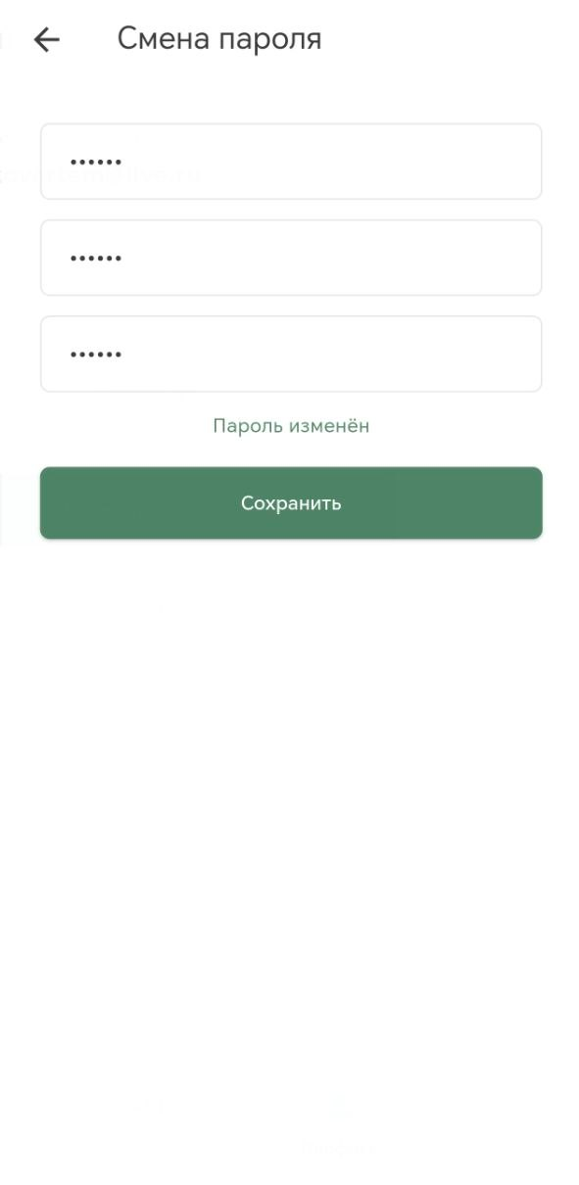
Рисунок 3.15 – Смена пароля пользователем
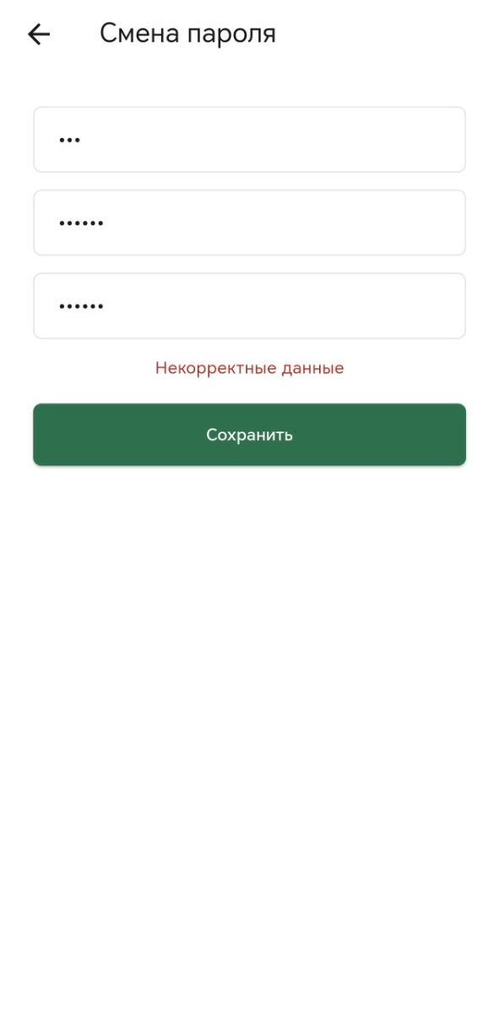
Рисунок 3.16 – Не верный текущий пароль

3.6.7 Смена пароля администратором и блокировка пользователя
Администратор входит в портал по средствам логина и пароля, находит пользователя в списке, рисунок 3.17, задает ему новый пароль, при удачном изменении пароля, администратор видит сообщение, что отображено на рисунках 3.18 и 3.19.
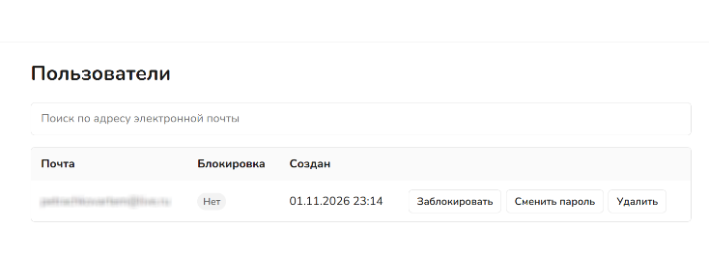
Рисунок 3.17 – Список пользователей
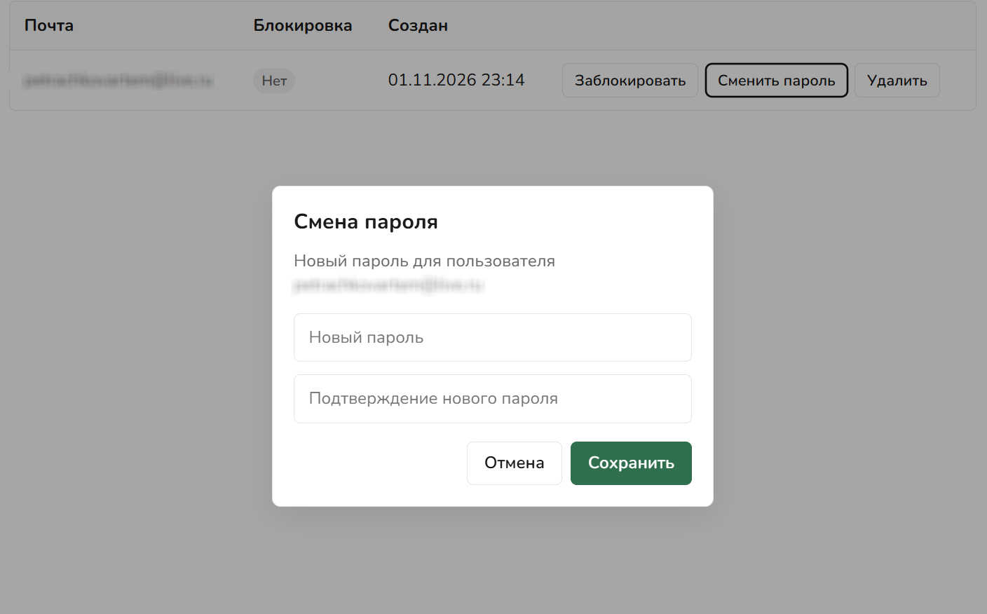
Рисунок 3.18 – Окно ввода нового пароля пользователя
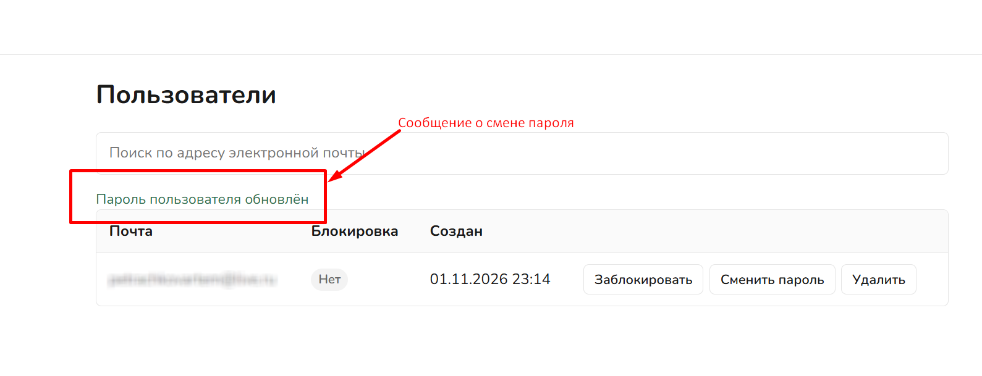
Рисунок 3.19 – Успешная смена пароля пользователю
Администратор изменяет свой пароль по средствам ввода текущего пароля и нового пароля и нажимая кнопку сохранить, в случаи успешной смены пароля он видит сообщение как показано на рисунках 3.20 и 3.21.
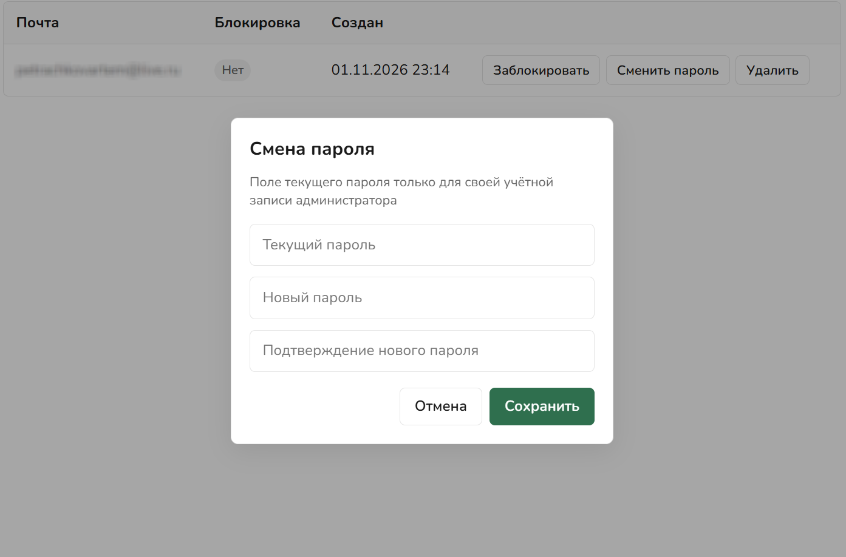
Рисунок 3.20 – Окно смены пароля администратору
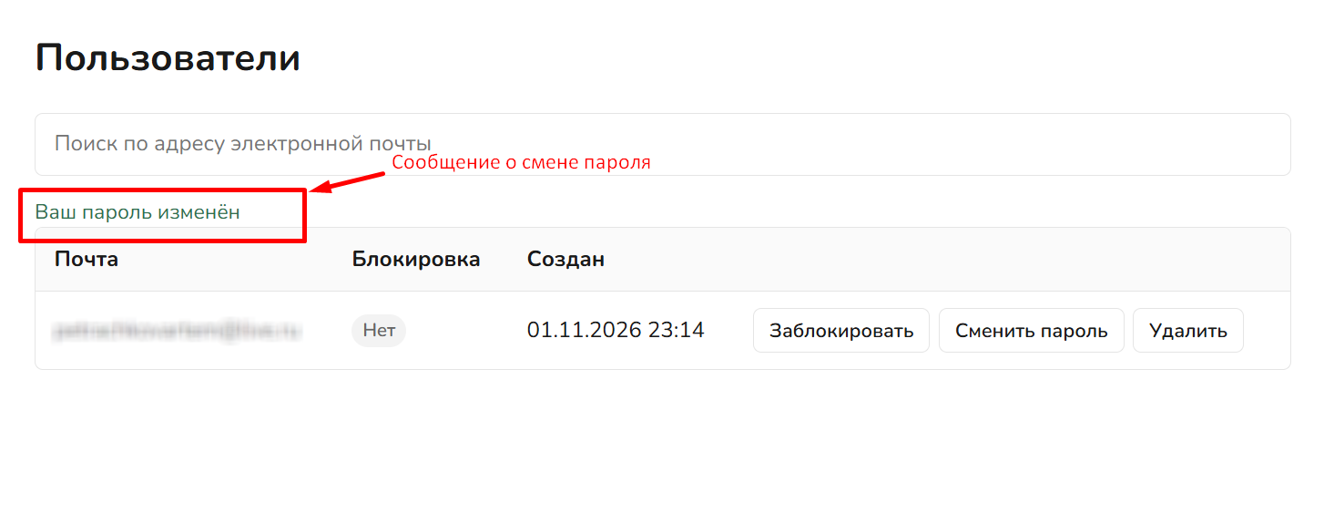
Рисунок 3.21 – Успешная смена пароля администратора
Администратор блокирует учетную запись, нажимая кнопку «Блокировать», в случаи успешной блокировки появляется сообщение и у пользователя сменятся признак блокировки, что видно на рисунке 3.22.
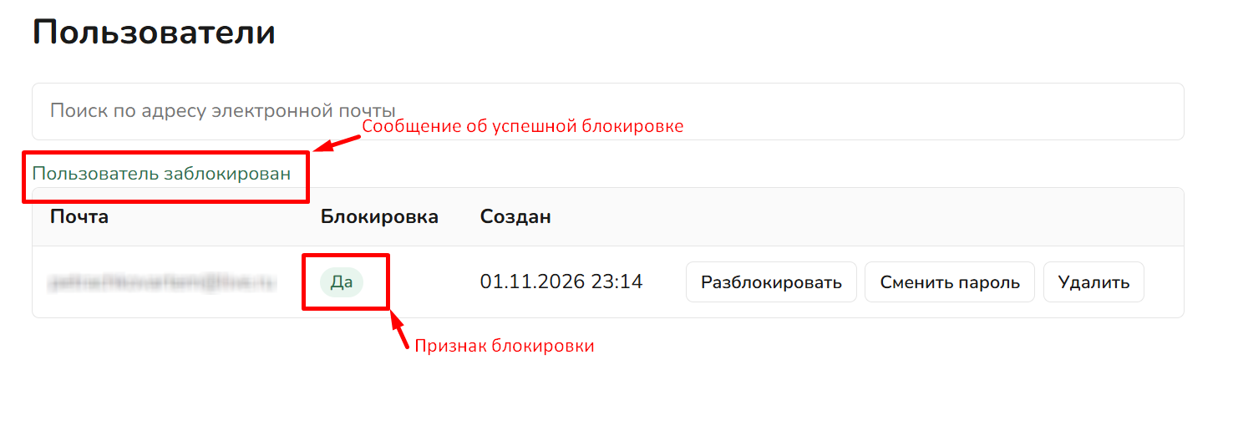
Рисунок 3.22 – Блокировка пользователя

3.6.8 Сохранность данных после перезапуска сервера
Список сессий до перезагрузки, отображен на рисунке 3.14, а список станций на рисунке 3.7. Выполняем перезагрузку контейнера на сервере, состояние до перезагрузки отображено на рисунке 3.23.
Рисунок 3.23 – Состояние контейнера до перезагрузки
После перезагрузки поле статус изменилось, что видно на рисунке 3.24.
Рисунок 3.25 – Состояние контейнера после перезагрузки
Как видно из приведенных выше рисунков, контейнер сервера был перезапущен, но список сессий и станций не изменился, что подтверждается рисунками 3.26 и 3.27.
Рисунок 3.14 – Список сессий после перезагрузки

Рисунок 3.27 – Список станций после перезагрузки

3.7 Руководство пользователя и руководство администратора
К программному комплексу АСУ «Заряди сам» подготовлены два руководства: для владельца домашней зарядной станции и для администратора. Ниже приведён порядок основных действий.

3.7.1 Руководство пользователя
Перед началом работы на смартфоне пользователя устанавливается мобильное приложение.
Для регистрации пользователя необходимо выполнить следующие действия, на экране входа необходимо выбрать пункт «Перейти к регистрации», в открывшемся экране регистрации пользователь вводит адрес электронной почты, пароль, повтор пароля и подтверждает согласие на обработку персональных данных. После внесения данных и нажатии кнопки «Зарегистрироваться», создаётся учётная запись с ролью «User». Вход выполняется по адресу электронной почты и паролю, веденых при регистрации. При неверных данных доступ не открывается, приложение показывает сообщение об ошибке.
Изменения цены за 1 кВт·ч происходит в разделе «Профиль», пользователь указывает стоимость 1 кВт·ч в рублях и сохраняет значение. Цена используется для расчёта оценки стоимости зарядки и носит информационный характер.
Для привязки станции к пользователю необходимо, в списке станций нажать кнопку «Добавить», ввести адрес сервера из подсказки на станции. После сообщения BootNotification, станция появляется в списке и отображается соответствующие сообщение на экране добавления станции. По сообщению StatusNotification к станции добавляется коннектор, если его еще не было.
Удаление станции выполняется в списке станций кнопкой «Удалить», приложение спрашивает подтверждение. После подтверждения станция удаляется и исчезает из списка станций. Вместе с ней удаляются её коннекторы и все сессии этой станции, включая завершённые и текущую.
Запуск и остановка зарядки пользователь осуществляет через открытие карточки станции, выбора коннектора и нажатием кнопки «Старт». После успешного ответа станции открывается экран текущей сессии, с полями: время начала, энергия в кВт·ч, уровень заряда батареи автомобиля (если станция передала) и оценочная стоимость сессии. Остановка выполняется кнопкой «Стоп» в окне текущей сессии. Если станция недоступна или отклонила команду, сессия не создаётся, пользователю показывается сообщение об ошибке.
Чтобы просмотреть историю зарядных сессий, пользователь переходит в раздел «История», в котором отображаются завершённые сессии учётной записи, со следующими полями: время начала и окончания зарядной сессии, энергия в кВт·ч полученная от станции, уровень заряда батареи автомобиля в конце и оценочная стоимость сессии.
В профиле пользователь может сменить свой пароль от учетной записи, для этого в разделе «Профиль», он указывает текущий пароль, новый пароль и повтор пароля. При неверном текущем пароле или несовпадении повтора пароль не меняется.
Кнопка «Выйти» в профиле завершает сеанс, при ее нажатии происходит разлогиневание пользователя и приложение возвращается на экран входа.

3.7.2 Руководство администратора
Администратор работает через веб-портал в браузере по адресу сервера. Учётная запись с ролью «Admin» создаётся при развёртывании сервера. Регистрации на портале не предусмотрена.
Для входа администратор вводит адрес электронной почты и пароль. Если роль пользователя не является «Admin», доступ к порталу не открывается.
После входа отображается таблица учётных записей пользователей с постраничной навигацией, таблица состоит из следующих колонок: адрес электронной почты, признак блокировки, время создания пользователя. Список можно фильтровать по адресу электронной почты.
Блокировка и разблокировка пользователя осуществляется администратором, он выбирает пользователя и подтверждает блокировку (или разблокировку). Признак поля признака блокировки в списке пользователей обновляется. Заблокированный пользователь не может войти в приложение.
Смена пароля для пользователя, администратор выбирает пользователя и нажимает кнопку сменить пароль, после чего вводит новый пароль и его подтверждение и сохраняет его. После успешного сохранения показывается сообщение.
Администратор может сменить свой пароль, для этого он нажимает кнопку «Сменить свой пароль» в верхней панели, указывает текущий пароль, задаёт новый пароль и его повтор. После успешного сохранения показывается сообщение.
Удаление учетной записи производится администратором, для этого он выбирает учетную запись пользователя, нажимает кнопку «Удалить», подтверждает свое действие. Если пользователь был удален, то появляется сообщение «Пользователь удалён», в случае ошибки соответствующие сообщение.
Для восстановления данных PostgreSQL и пользует штатные средства восстановления данных для PostgreSQL, данные для восстановления берется из резервной копии данных и повторно запускает контейнеры по пункту 3.5.

Вывод по главе 3
Был реализован программный комплекс АСУ «Заряди сам». Серверная часть реализована на ASP.NET Core, мобильное приложение на Flutter и портал администратора на Vue.js. Сервер принимает подключения зарядных станций по протоколу OCPP 2.0.1, хранит данные в СУБД PostgreSQL и передаёт в приложение обновления сессии.
АСУ развёртывается в контейнерах Docker. Образ сервера хранится в собственном реестре образов, образ PostgreSQL и NGINX берутся из центрального репозитория Docker. Портал администратора входит в образ сервера и отдельно не разворачивается.

Работоспособность проверена контрольными примерами пункта 3.6 на эмуляторе OCPP 2.0.1. Подготовлены руководство пользователя и администратора.

Список источников
- В России вырос спрос на персональные зарядные устройства для электромобилей и гибридов [Электронный ресурс] // Автостат. — 2026. — URL: https://www.autostat.ru/news/62917/ (дата обращения: 22.10.2026).
- Мобильное приложение для управления домашними станциями ПСС [Электронный ресурс] // Корпорация ПСС. — URL: https://zs-pss.ru/prilozhenie-dlya-ac (дата обращения: 21.09.2026).
- Названо количество электрокаров и гибридов в России [Электронный ресурс] // Реальное время. — 2026. — URL: realnoevremya.ru/news/405760-nazvano-ko…arov-i-gibridov-v-rossii (дата обращения: 30.09.2026).
- Angular. What is Angular? [Электронный ресурс]. — URL: https://angular.dev/overview (дата обращения: 15.10.2026).
- EV-Time. Платформа управления и монетизации зарядных станций [Электронный ресурс]. — URL: https://ev-time.com/software/platform/ (дата обращения: 19.09.2026).
- Flutter. Documentation [Электронный ресурс]. — URL: https://docs.flutter.dev/ (дата обращения: 15.10.2026).
- Laravel. Documentation [Электронный ресурс]. — URL: https://laravel.com/docs (дата обращения: 15.10.2026).
- Microsoft. ASP.NET Core [Электронный ресурс]. — URL: https://learn.microsoft.com/aspnet/core (дата обращения: 15.10.2026).
- Open Charge Alliance. Open Charge Point Protocol 2.0.1 [Электронный ресурс]. — URL: openchargealliance.org/protocols/open-charge-point-protocol/ (дата обращения: 15.10.2026).
- PostgreSQL. Documentation [Электронный ресурс]. — URL: https://www.postgresql.org/docs/ (дата обращения: 15.10.2026).
- Punkt E. Официальный сайт [Электронный ресурс]. — URL: https://punkt-e.ru/ (дата обращения: 17.09.2026).
- PUNKT E консолидирует рынок, приобретая операторский бизнес Sitronics Electro [Электронный ресурс] // PUNKT E. — 17.04.2026. — URL: punkt-e.ru/blog/punkt-e-konsolidirue…y-biznes-sitronics-electro/ (дата обращения: 21.09.2026).
- PUNKT E назвал барьеры масштабирования зарядной инфраструктуры на совещании Аналитического центра при Правительстве РФ [Электронный ресурс] // PUNKT E. — 2026. — URL: punkt-e.ru/blog/punkt-e-nazval-barer…chanii-analiticheskogo-tse/ (дата обращения: 18.10.2026).
- React Native. Documentation [Электронный ресурс]. — URL: https://reactnative.dev/docs/getting-started (дата обращения: 15.10.2026).
- SQLite. When to use SQLite [Электронный ресурс]. — URL: https://www.sqlite.org/whentouse.html (дата обращения: 15.10.2026).
- Voltfuel. Сеть зарядных станций для электромобилей [Электронный ресурс]. — URL: https://voltfuel.ru/ (дата обращения: 25.09.2026).
- Vue.js. Guide [Электронный ресурс]. — URL: https://vuejs.org/guide/introduction.html (дата обращения: 15.10.2026).
- ZEVS. Официальный сайт [Электронный ресурс]. — URL: https://zevs.group/ (дата обращения: 18.09.2026).

